TRƯỜNG KỸ THUẬT VÀ CÔNG NGHỆ
KHOA CÔNG NGHỆ THÔNG TIN



THỰC TẬP ĐỒ ÁN CHUYÊN NGÀNH
HỌC KỲ I, NĂM HỌC 2025-2026

XÂY DỰNG WEBSITE MUA BÁN
BẤT ĐỘNG SẢN
Giáo viên hướng dẫn  ThS. Đoàn Phước Miền | Sinh viên thực hiện:  Họ tên: Trương Hoàng Giang  Mã số sinh viên: 110122066  Lớp: DA22TTD

Vĩnh Long, Tháng 12 Năm 2025

TRƯỜNG KỸ THUẬT VÀ CÔNG NGHỆ
BỘ MÔN CÔNG NGHỆ THÔNG TIN



T HỰC TẬP ĐỒ ÁN CHUYÊN NGÀNH
HỌC KỲ I, NĂM HỌC 2025-2026

XÂY DỰNG WEBSITE MUA BÁN
BẤT ĐỘNG SẢN

Giáo viên hướng dẫn  ThS. Đoàn Phước Miền | Sinh viên thực hiện:  Họ tên: Trương Hoàng Giang  Mã số sinh viên: 110122066  Lớp: DA22TTD

Trà Vinh, Tháng 01 Năm 2025

NHẬN XÉT CỦA GIÁO VIÊN HƯỚNG DẪN

Vĩnh Long, ngày … tháng … năm 2025
Giáo viên hướng dẫn
(Ký và ghi rõ họ tên)

NHẬN XÉT CỦA THÀNH VIÊN HỘI ĐỒNG

Trà Vinh, ngày … tháng … năm 2025
Thành viên hội đồng
(Ký và ghi rõ họ tên)

LỜI CẢM ƠN
Trước tiên, tôi xin cảm ơn sâu sắc đến trường Đại học Trà Vinh đã tạo điều kiện để tôi thực hiện dự án này, những người đã đưa ra những sự hỗ trợ, góp ý, cũng như là sự giúp đỡ thầy Đoàn Phước Miền – người đóng vai trò quan trọng trong việc phát triển và làm cho dự án thành công tốt đẹp.
Tôi biết ơn tất cả những người đã dành thời công sức, kiến thức và thời gian quý báo của mình để hỗ trợ tôi. Điều đó sẽ là nguồn động lực giúp tôi phát triển bản thân, những ý kiến, lời khuyên đó sẽ góp phần tạo nên một môi trường làm việc tích cực
Xin chân thành thầy Đoàn Phước Miền và trường Đại học Trà Vinh đã giúp đỡ , do đây là dự án đầu tiên cũng như hạn chế về mặt kiến thức lẫn kinh nghiệm nên chắc chắn sẽ xảy ra những sai sót nhỏ, vậy nên tôi mong rằng sẽ nhận được những góp ý và lời khuyên, tôi sẽ đưa những lời khuyên, góp ý đó vào dự án này để tạo nên một thành công tốt đẹp.
Trân trọng
Sinh viên thực hiện

Trương Hoàng Giang
MỤC LỤC
CHƯƠNG 1. TỔNG QUAN NGHIÊN CỨU 1
1.1. Giới thiệu đề tài 1
1.2. Mục đích nghiên cứu 1
1.3. Đối tượng nghiên cứu 2
1.4. Phạm vi nghiên cứu 3
1.4.1 Công nghệ sử dụng 3
1.4.2 Chức năng ứng dụng 3
1.4.3 Quy mô nghiên cứu 3
1.4.4 Khả năng nghiên cứu và áp dụng 4
1.5. Phương pháp nghiên cứu 4
CHƯƠNG 2. NGHIÊN CỨU LÝ THUYẾT 5
2.1. Tổng quan thiết kế ứng dụng web 5
2.1.1 Kiến trúc ứng dụng web 5
2.1.2 Ngôn ngữ HTML, CSS, Javascript 6
2.1.2.1 HTML 6
2.1.2.2 CSS 8
2.1.2.3 Javascript 24
2.1.3 Tìm hiểu frontend framework 25
2.1.4 Ngôn ngữ PHP và MySQL 27
2.1.4.1 PHP 27
2.1.4.2 MySQL 32
2.1.5 Mối liên hệ giữa PHP và MySQL 35
CHƯƠNG 3. HIỆN THỰC HÓA NGHIÊN CỨU 37
3.1. Mô tả bài toán 37
3.2. Phân tích thiết kế hệ thống 37
3.2.1 Đặc tả yêu cầu hệ thống 37
3.2.1.1 Yêu cầu chức năng 37
3.2.1.2 Yêu cầu phi chức năng 38
3.2.2 Kiến trúc hệ thống 39
3.2.2.1 Giao diện người dùng (Frontend) 39
3.2.2.2 Chức năng trang web (Backend) 39
3.2.2.3 Cơ sở dữ liệu (Database) 39
3.2.3 Thiết kế dữ liệu 40
3.2.3.1 Mô hình ERD 40
3.2.3.2 Danh sách các thực thể và mối kết hợp 40
3.2.3.3 Chi tiết các thực thể và mối kết hợp 41
3.2.4 Thiết kế xử lý 44
3.2.4.1 Mô hình DFD mức ngữ cảnh 44
3.2.4.2 Mô hình DFD mức 1 45
3.2.4.3 Mô hình DFD mức 2 47
3.2.5 Thiết kế giao diện 49
3.2.5.1 Sơ đồ website 49
3.2.5.2 Giao diện trang chủ 50
3.2.5.3 Giao diện trang quản trị 52
3.2.5.4 Giao diện chức năng Đăng nhập / Đăng kí 54
3.2.5.5 Giao diện chức năng tìm kiếm sản phẩm 55
3.2.5.6 Giao diện trang chi tiết sản phẩm 56
3.2.5.7 Giao diện trang giỏ hàng / thanh toán / Lịch sử đơn hàng 57
3.2.5.8 Giao diện trang đánh giá sản phẩm 60
CHƯƠNG 4. KẾT QUẢ NGHIÊN CỨU 61
4.1. Dữ liệu thử nghiệm 61
4.2. Kết quả thực nghiệm 62
4.2.1 Chức năng của trang giao diện 62
4.2.1.1 Chức năng tra cứu 62
4.2.1.2 Chức năng đăng nhập và đăng kí 63
4.2.1.3 Chức năng Giỏ Hàng và Thanh Toán 63
4.2.1.4 Chức năng xem lịch sử đơn hàng 64
4.2.1.5 Chức năng đánh giá sản phẩm 64
4.2.2 Chức năng của trang quản trị 65
4.2.2.1 Chức năng quản lí sản phẩm 65
4.2.2.2 Chức năng quản lí danh mục 65
4.2.2.3 Chức năng quản lí đơn hàng 65
4.2.2.4 Chức năng quản lí người dùng 66
4.2.2.5 Chức năng đăng nhập/đăng xuất 66
CHƯƠNG 5. KẾT LUẬN VÀ HƯỚNG PHÁT TRIỂN 67
5.1. Kết luận 67
5.2. Hạn chế 67
5.3. Hướng phát triển 67
TÀI LIỆU THAM KHẢO 69

DANH MỤC HÌNH ẢNH
Hình 1 Mô hình MVC 5
Hình 3.1 Mô hình ERD 39
Hình 3.2 Sơ đồ DFD mức ngữ cảnh 43
Hình 3.3 Mô hình DFD mức 1 44
Hình 3.4 Mô hình DFD mức 2 46
Hình 3.5 sơ đồ website 48
Hình 3.6 Giao diện trang chủ 49
Hình 3.7 Giao diện trang quản trị 51
Hình 3.8 Giao diện trang đăng nhập 53
Hình 3.9 Giao diện trang đăng ký 53
Hình 3.10 Giao diện trang tìm kiếm sản phẩm 54
Hình 3.11 Giao diện trang chi tiết sản phẩm 55
Hình 3.12 Giao diện trang giỏ hàng 56
Hình 3.13 Giao diện trang thanh toán 57
Hình 3.14 Giao diện trang lịch sử đơn hàng 58
Hình 3.15 Giao diện trang đánh giá 59
Hình 4.1 các bảng MySQL chứa dữ liệu thử nghiệm 60
Hình 4.2 bảng dữ liệu thử nghiệm chi tiết đơn hàng 60
Hình 4.3 bảng dữ liệu thử nghiệm đánh giá sản phẩm 60
Hình 4.4 bảng dữ liệu thử nghiệm danh mục sản phẩm 60
Hình 4.5 bảng dữ liệu thử nghiệm đơn đặt hàng 61
Hình 4.6 bảng dữ liệu thử nghiệm người dùng và vai trò của người dùng 61
Hình 4.7 bảng dữ liệu thử nghiệm sản phẩm trên trang web 61
Hình 4.8 giao diện chức năng tra cứu hoàn chỉnh 62
Hình 4.9 Giao diện chức năng đăng nhập / đăng kí hoàn chỉnh 62
Hình 4.10 Giao diện trang giỏ hàng và thanh toán hoàn chỉnh 63
Hình 4.11 Giao diện xem lịch sử đơn hàng hoàn chỉnh 63
Hình 4.12 Giao diện đánh giá sản phẩm hoàn chỉnh 63
Hình 4.13 Giao diện quản lí sản phẩm hoàn chỉnh 64
Hình 4.14 Giao diện quản lí danh mục hoàn chỉnh 64
Hình 4.15 Giao diện quản lí đơn hàng hoàn chỉnh 65
Hình 4.16 Giao diện quản lí người dùng hoàn chỉnh 65
Hình 4.17 Giao diện đăng nhập trang quản trị hoàn chỉnh 65

DANH MỤC BẢNG BIỂU
Bảng 3.1 Danh sách các thực thể của mô hình ERD 40
Bảng 3.2 Bảng mô tả chi tiết thực thể NguoiDung 41
Bảng 3.3 Bảng mô tả chi tiết thực thể DonHang 41
Bảng 3.4 Bảng mô tả chi tiết thực thể ChiTietDonHang 42
Bảng 3.5 Bảng mô tả chi tiết thực thể SanPham 42
Bảng 3.6 Bảng mô tả chi tiết thực thể DanhGiaSanPham 43
Bảng 3.7 Bảng mô tả chi tiết thực thể DanhMuc 43

TỔNG QUAN NGHIÊN CỨU

Giới thiệu đề tài
Trước xu hướng chuyển đổi số mạnh mẽ trong lĩnh vực bất động sản, việc xây dựng một website quản lý và bán bất động sản là giải pháp thiết thực, đáp ứng nhu cầu tra cứu, giao dịch trực tuyến của khách hàng cũng như tối ưu quy trình quản trị cho doanh nghiệp. Dự án website bán bất động sản này được phát triển hướng tới trải nghiệm đơn giản, hiện đại, an toàn và thuận tiện cho người dùng.
Trang web nổi bật với các chức năng chính như:
Hiển thị danh sách bất động sản: Người dùng dễ dàng xem, tìm kiếm, lọc các tin rao theo từ khóa, khu vực, giá cả. Mỗi bất động sản có thông tin rõ ràng về tiêu đề, hình ảnh, mô tả, địa chỉ, giá, số phòng ngủ, phòng tắm, diện tích và trạng thái giao dịch (còn, chờ, đã bán).
Quản trị tin đăng: Phần giao diện quản trị cho phép tạo mới, sửa, xóa tin rao bán bất động sản một cách nhanh chóng, thuận tiện; hỗ trợ xác thực đăng nhập cho admin nhằm bảo mật nội dung trên website.
Quản lý chi tiết dữ liệu: Hệ thống sử dụng cơ sở dữ liệu MongoDB với các trường như: tiêu đề, mô tả, giá, địa chỉ, hình ảnh, số phòng ngủ/phòng tắm, diện tích, trạng thái. Việc phân trang, lọc, tìm kiếm thông minh giúp khách hàng tiết kiệm thời gian tra cứu.
Quản lý tài khoản: Đăng nhập quản trị đảm bảo chỉ người được cấp quyền mới thao tác được với dữ liệu bán hàng.
Giao diện người dùng: Trang web sử dụng ReactJS (HTML/CSS hiện đại) cho trải nghiệm mượt mà, hỗ trợ chuyển đổi theme sáng/tối, bố cục trực quan, tối ưu hiển thị trên mọi thiết bị.
Website không chỉ góp phần nâng cao hiệu quả kinh doanh, quản lý sản phẩm bất động sản mà còn đáp ứng tốt nhu cầu khách hàng trong bối cảnh thị trường ngày càng cạnh tranh và số hóa toàn diện.

Mục đích nghiên cứu
Mục đích của đề tài là xây dựng một website quản lý và đăng bán bất động sản hiện đại, đáp ứng tốt nhu cầu tra cứu, giao dịch của khách hàng và tối ưu hóa công tác quản trị sản phẩm cho doanh nghiệp trong lĩnh vực bất động sản. Hệ thống cho phép quản lý thông tin chi tiết về sản phẩm bất động sản, tạo điều kiện thuận lợi cho người dùng tiếp cận, tìm kiếm các tài sản phù hợp dựa trên các tiêu chí vị trí, giá cả, diện tích, số phòng và trạng thái giao dịch.
Cụ thể:
Tối ưu hóa công tác quản lý sản phẩm bất động sản: Xây dựng cơ sở dữ liệu hỗ trợ lưu trữ, truy xuất, chỉnh sửa và quản lý thông tin bất động sản (tiêu đề, hình ảnh, mô tả, địa chỉ, giá bán, số phòng ngủ, phòng tắm, diện tích, trạng thái giao dịch), đảm bảo hệ thống hoạt động hiệu quả và bảo mật.
Nâng cao trải nghiệm người dùng: Thiết kế giao diện website thân thiện, trực quan, hỗ trợ chức năng tìm kiếm nhanh, lọc sản phẩm theo địa điểm, giá, diện tích hoặc tình trạng giao dịch, giúp khách hàng dễ dàng tìm thấy bất động sản phù hợp nhu cầu.
Tăng cường sự chuyên nghiệp và hiện đại cho hoạt động kinh doanh: Website là công cụ số hóa hỗ trợ doanh nghiệp bất động sản quản lý sản phẩm khoa học, quảng bá hiệu quả, tăng khả năng tiếp cận khách hàng, đồng thời nâng cao hình ảnh và uy tín trên thị trường cạnh tranh.
Áp dụng các công nghệ web tiên tiến: Nghiên cứu sử dụng ReactJS, NodeJS, MongoDB nhằm xây dựng hệ thống có hiệu năng tốt, dễ bảo trì, mở rộng và thích hợp cho xu hướng chuyển đổi số trong lĩnh vực bất động sản.
Nghiên cứu này hướng tới giải pháp toàn diện giúp doanh nghiệp bất động sản nâng cao chất lượng quản trị, tăng cường hiệu quả kinh doanh và mang lại trải nghiệm thuận tiện, ưu việt cho khách hàng.

Đối tượng nghiên cứu
Dự án hướng đến việc xây dựng website quản lý và đăng bán bất động sản hiện đại, với các tính năng quản lý thông tin bất động sản theo danh mục, tra cứu sản phẩm theo địa điểm, giá cả, diện tích hoặc loại hình, đồng thời cung cấp giao diện thân thiện, trực quan cho người dùng. Đối tượng nghiên cứu của hệ thống bao gồm:
Khách hàng: Là nhóm người sử dụng hệ thống thường xuyên để tra cứu bất động sản, kiểm tra thông tin chi tiết như tiêu đề, địa chỉ, hình ảnh, giá bán, số phòng ngủ, phòng tắm, diện tích, trạng thái giao dịch. Khách hàng cũng có thể lọc, tìm kiếm sản phẩm theo nhiều tiêu chí nhằm tiết kiệm thời gian và tiếp cận sản phẩm phù hợp với nhu cầu.
Nhân viên kinh doanh/Người đăng tin: Là nhóm người dùng chịu trách nhiệm cập nhật danh sách sản phẩm mới, chỉnh sửa hoặc xóa các sản phẩm không còn kinh doanh, theo dõi tình trạng giao dịch, xử lý các yêu cầu từ khách hàng cũng như hỗ trợ khách hàng tìm kiếm thông tin bất động sản trên hệ thống.
Quản trị viên: Nhóm người quản lý toàn bộ hệ thống, có quyền phân quyền người dùng, quản lý cơ sở dữ liệu, giám sát hoạt động của website, đảm bảo các chức năng vận hành trơn tru, bảo mật dữ liệu và thực hiện các báo cáo thống kê tổng hợp nhằm hỗ trợ ra quyết định cho doanh nghiệp.
Các nhóm đối tượng trên đều được chú trọng về trải nghiệm người dùng, đảm bảo website vận hành hiệu quả, hỗ trợ tối đa cho công việc quản lý và giao dịch bất động sản trong thời đại số.

Phạm vi nghiên cứu

Công nghệ sử dụng
Sử dụng ReactJS và CSS để thiết kế giao diện người dùng, đảm bảo tính trực quan, thân thiện và dễ thao tác cho khách hàng, nhân viên kinh doanh và quản trị viên.
Sử dụng NodeJS để xử lý logic phía máy chủ, quản lý các chức năng động của hệ thống như đăng tin, cập nhật thông tin bất động sản, phân quyền người dùng và truy xuất dữ liệu.
Sử dụng MongoDB để thiết kế và quản lý cơ sở dữ liệu, lưu trữ thông tin chi tiết về các sản phẩm bất động sản, bao gồm tiêu đề, mô tả, hình ảnh, giá bán, địa chỉ, số phòng, diện tích và trạng thái giao dịch.

Chức năng ứng dụng
Quản lý danh sách sản phẩm bất động sản, bao gồm các thông tin như tiêu đề, địa chỉ, giá bán, hình ảnh, mô tả, số phòng ngủ, phòng tắm, diện tích và trạng thái giao dịch.
Xây dựng chức năng tra cứu bất động sản theo từ khóa, khu vực, giá cả, diện tích hoặc trạng thái giao dịch, giúp người dùng dễ dàng tìm kiếm và tiếp cận thông tin sản phẩm phù hợp.
Hiển thị thông tin bất động sản dưới dạng danh sách và chi tiết, đảm bảo cung cấp đầy đủ dữ liệu cần thiết cho khách hàng khi sử dụng hệ thống.

Quy mô nghiên cứu
Hệ thống tập trung vào quản lý và tra cứu thông tin bất động sản, chưa tích hợp các chức năng giao dịch tự động hoặc thanh toán trực tuyến.
Website được thiết kế phục vụ cho nhu cầu quản lý bất động sản của doanh nghiệp hoặc cá nhân, với cơ sở dữ liệu quy mô vừa và phù hợp với số lượng sản phẩm, người dùng trong phạm vi dự án.

Khả năng nghiên cứu và áp dụng
Phân tích cách các công nghệ ReactJS, NodeJS và MongoDB hoạt động và tương tác để tạo ra một website quản lý và bán bất động sản hoàn chỉnh, từ giao diện người dùng đến xử lý dữ liệu phía máy chủ và hệ thống cơ sở dữ liệu.
Giới hạn nghiên cứu vào việc phát triển giao diện và các chức năng cơ bản của hệ thống, chưa mở rộng đến các công nghệ tiên tiến, tích hợp công cụ bên ngoài hoặc tự động hóa nâng cao.
Phạm vi nghiên cứu này giúp tập trung nguồn lực và thời gian vào các yếu tố cần thiết để xây dựng một website quản lý và bán bất động sản đơn giản nhưng hiệu quả, đáp ứng yêu cầu tra cứu, quản lý sản phẩm và mang lại giá trị thực tế cho khách hàng, nhân viên và quản trị viên.

Phương pháp nghiên cứu
Phương pháp nghiên cứu: Tìm hiểu tài liệu các nguồn trực tuyến về các công nghệ phát triển web hiện đại như ReactJS, NodeJS, MongoDB và CSS để nắm vững kiến thức, quy trình xây dựng hệ thống, đảm bảo áp dụng đúng các tiêu chuẩn và kỹ thuật lập trình nhằm tạo ra sản phẩm chất lượng cao.
Phương pháp xây dựng hệ thống: Phát triển backend bằng NodeJS để xử lý logic nghiệp vụ, xây dựng frontend bằng ReactJS và CSS để tạo giao diện người dùng mượt mà. Cơ sở dữ liệu sản phẩm bất động sản được thiết kế và quản lý bằng MongoDB, đảm bảo truy xuất dữ liệu nhanh chóng, chính xác và bảo mật.
Phương pháp này giúp đảm bảo website vận hành ổn định, hiện đại và có khả năng mở rộng đáp ứng tốt nhu cầu quản lý và bán bất động sản trong thực tế.

NGHIÊN CỨU LÝ THUYẾT

Tổng quan thiết kế ứng dụng web

Kiến trúc mô hình MVC
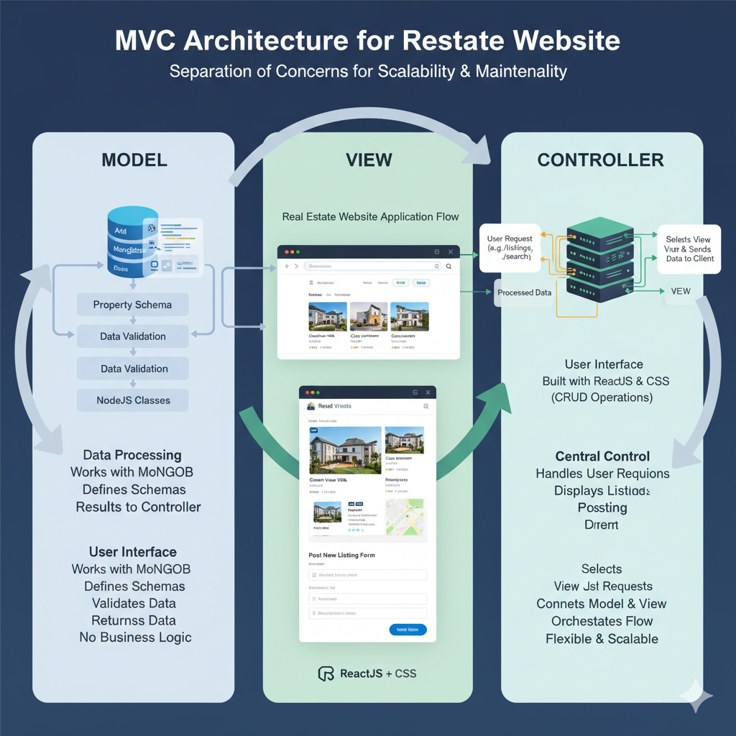
Hình 1 Mô hình MVC
Mô hình MVC (Model-View-Controller) là kiến trúc quan trọng được ứng dụng cho website bán bất động sản, giúp hệ thống tách biệt logic dữ liệu, giao diện và điều phối luồng xử lý, từ đó đảm bảo khả năng mở rộng, bảo trì, linh hoạt phát triển thêm chức năng.
Model: Phần xử lý dữ liệu của ứng dụng. Model làm việc với cơ sở dữ liệu MongoDB, thực hiện các thao tác thêm, sửa, xóa, truy xuất thông tin bất động sản (ví dụ: tiêu đề tin đăng, mô tả, giá bán, địa chỉ, hình ảnh, số phòng, diện tích…). Model còn kiểm tra tính hợp lệ của dữ liệu, định nghĩa các schema (cấu trúc đối tượng) và trả kết quả về cho Controller. Với NodeJS backend, các Model được tổ chức dưới dạng các lớp/đối tượng riêng biệt, hoàn toàn tách biệt với giao diện.
View: Là lớp giao diện website, được xây dựng bằng ReactJS và CSS, tập trung vào việc hiển thị dữ liệu mà Controller gửi tới cho người dùng. View thể hiện các danh sách tin đăng, chi tiết bất động sản, form đăng tin… mà không xử lý logic nghiệp vụ phức tạp. Việc tách biệt View cho phép người thiết kế giao diện tối ưu hóa về bố cục, màu sắc và trải nghiệm người dùng mà không ảnh hưởng tới các phần còn lại.
Controller: Là bộ điều khiển trung tâm, hoạt động tại backend (NodeJS Express). Controller tiếp nhận các yêu cầu từ phía người dùng (ví dụ: yêu cầu xem danh sách sản phẩm, tra cứu, đăng tin mới…), kiểm tra hợp lệ thông tin đầu vào, gọi các chức năng của Model để xử lý nghiệp vụ và chọn View phù hợp để phản hồi cho client (trình duyệt). Controller đóng vai trò cầu nối giữa dữ liệu và giao diện, giúp toàn bộ luồng xử lý trong hệ thống được tổ chức mạch lạc, linh hoạt mở rộng.
Kiến trúc MVC giúp website bán bất động sản đạt được tính rõ ràng, cấu trúc tốt, dễ bảo trì, dễ nâng cấp, đồng thời đảm bảo từng thành phần tập trung vào đúng nhiệm vụ giúp tối ưu trải nghiệm người dùng và hiệu quả quản lý sản phẩm bất động sản.

Ngôn ngữ ReactJS, CSS, Javascript

ReactJS
ReactJS là thư viện JavaScript chuyên dụng cho việc xây dựng giao diện người dùng (UI) hiện đại, linh hoạt.

ReactJS cho phép tạo ra các component tái sử dụng, xác định rõ ràng cấu trúc và cách hiển thị nội dung của website bán bất động sản.
- Cách hoạt động của ReactJS:
Các thành phần (component) mô tả cách một phần giao diện sẽ được hiển thị. React sử dụng JSX (kết hợp giữa JavaScript và HTML) giúp viết UI dễ dàng, cho phép truyền và xử lý dữ liệu động, cập nhật nhanh nhờ cơ chế Virtual DOM.
- Cấu trúc cơ bản của ReactJS:
function ListingCard({ item }) {
return (
<div>
<h2>{item.title}</h2>
<img src={item.image} alt={item.title} />
<p>{item.address}</p>
<p>Giá: {item.price} VND</p>
</div>
);
}
Các dữ liệu như item.title, item.image được truyền dưới dạng props (tham số cho component).

CSS
CSS (Cascading Style Sheets) là ngôn ngữ dùng để định kiểu, trình bày cho các thành phần trên giao diện web.

CSS quyết định màu sắc, kích thước, bố cục, hiệu ứng chuyển động, font chữ, khoảng cách… giúp giao diện hiện đại, thu hút người dùng.
- Cách hoạt động của CSS:
CSS hoạt động bằng cách áp dụng các thuộc tính (properties) cho các phần tử được chọn thông qua bộ chọn (selector). Bộ chọn giúp CSS xác định thành phần nào trên giao diện sẽ được định dạng, sau đó áp dụng các thuộc tính như màu sắc, khoảng cách, kích thước, hiệu ứng,…
Ví dụ về bộ chọn và thuộc tính:
.card {
border: 1px solid #ccc;
padding: 16px;
border-radius: 8px;
background: #fff;
}
.card-title {
font-size: 20px;
color: #202344;
margin-bottom: 8px;
}
- Mối liên hệ giữa CSS và ReactJS:
CSS và ReactJS là hai phần không thể tách rời trong việc xây dựng giao diện website hiện đại:
ReactJS giúp tạo ra cấu trúc, các thành phần (component) của giao diện web.
CSS làm nhiệm vụ trang trí và trình bày hình thức, giúp các component trở nên sống động, thân thiện, dễ sử dụng.
- Phương thức kết hợp CSS với ReactJS:
Inline CSS: Sử dụng thuộc tính style trực tiếp trong component React, khai báo dưới dạng object JavaScript.
<div style={{ color: "#444", fontWeight: "bold" }}>Tiêu đề</div>
CSS nội bộ (Internal CSS): Khai báo CSS trong thẻ <style> ở file gốc (ví dụ: public/index.html); thường không được dùng nhiều với React vì giảm tính tái sử dụng.
External CSS (CSS ngoài): Đặt mã CSS trong file riêng (.css), sau đó import vào component hoặc file gốc của ứng dụng:
import './Card.css';
Với cách này, bạn sử dụng className để liên kết các rule CSS với thành phần React:
<div className="card">...</div>
CSS Module: Đặt CSS trong file .module.css và import bằng cú pháp module để đảm bảo mỗi component có style riêng, tránh xung đột tên class:
import styles from './Card.module.css';
<div className={styles.card}>...</div>
CSS-in-JS (styled-components): Viết CSS trực tiếp trong code JavaScript với sự hỗ trợ từ thư viện như styled-components:
import styled from 'styled-components';
const Card = styled.div`border: 1px solid #ccc; padding: 16px;`;
CSS giúp tách biệt phần trình bày giao diện (style) với phần xử lý logic của ReactJS, giúp quá trình phát triển ứng dụng web hiện đại, chuyên nghiệp, dễ mở rộng và bảo trì.

Javascript
JavaScript là ngôn ngữ lập trình động, thường được sử dụng để xử lý logic nghiệp vụ, thao tác dữ liệu và tạo sự tương tác trên giao diện web.

Với ReactJS, JavaScript là nền tảng cốt lõi để xây dựng các thành phần động, giao tiếp với máy chủ (API), quản lý trạng thái ứng dụng và phản hồi hành động của người dùng.
Cách hoạt động của JavaScript trong ReactJS:
JavaScript thực thi trực tiếp trong trình duyệt, giúp giao diện website phản ứng tức thời trước các sự kiện như nhấn nút, nhập dữ liệu, thay đổi bộ lọc, di chuyển trang, vv.
Trong ReactJS, các thành phần (components) sử dụng JavaScript để quản lý trạng thái (state), xử lý sự kiện (event handler) và thực thi logic động.
JavaScript cho phép gọi tới các API backend từ client, xử lý dữ liệu trả về rồi hiện lên giao diện.
Ví dụ:
const [query, setQuery] = useState(""); // Quản lý trạng thái nhập từ ô tìm kiếm
const onSearch = (e) => {
e.preventDefault(); // Ngăn reload trang
// Xử lý logic gọi API backend, lấy dữ liệu sản phẩm
};
Khi người dùng nhập từ khóa và nhấn tìm kiếm, JavaScript sẽ điều phối lấy dữ liệu, cập nhật trạng thái, giao diện đổi mới ngay tức thời mà không cần tải lại trang.
- Mối liên hệ giữa JavaScript, ReactJS và CSS:
ReactJS: Đóng vai trò khung cấu trúc, quản lý các component giao diện, cung cấp API để JavaScript thực thi các thay đổi dữ liệu và cập nhật giao diện.
JavaScript: Là lớp xử lý logic, thao tác động với dữ liệu, tiếp nhận và xử lý sự kiện từ người dùng, gọi API, cập nhật state và chuyển đổi view.
CSS: Đảm nhận vai trò trình bày, làm đẹp các component, tối ưu bố
cục, màu sắc, hiệu ứng chuyển động.
Ba thành phần này phối hợp nhịp nhàng – ReactJS là nền tảng tổ chức và quản lý các phần của UI, JavaScript đảm bảo UI luôn linh hoạt, sống động, còn CSS làm nhiệm vụ trình bày đẹp mắt cho mọi tương tác và dữ liệu động trên website bán bất động sản.

Ngôn ngữ NodeJs và MongoDB

NodeJs
NodeJS là môi trường thực thi JavaScript phía máy chủ (server), chuyên dùng để xây dựng backend cho các ứng dụng web hiện đại.

NodeJS cho phép xử lý yêu cầu của người dùng, thực hiện các thao tác nghiệp vụ (business logic), lấy dữ liệu từ cơ sở dữ liệu (thường là MongoDB), và trả về phản hồi (thường ở dạng JSON) cho phía người dùng (frontend).
- Cách hoạt động của NodeJS:
Khi người dùng thực hiện một hành động trên website (ví dụ: tìm kiếm bất động sản, xem chi tiết sản phẩm, tạo= tin đăng mới), trình duyệt sẽ gửi request (thường qua HTTP/HTTPS) đến server NodeJS qua các endpoint API.
NodeJS nhận request tại các route xác định trước (endpoint), phân tích dữ liệu đầu vào (ví dụ: query params, body, headers...), thực hiện các thao tác nghiệp vụ như:
Kiểm tra hợp lệ thông tin
Gọi tới database (MongoDB) để lấy, thêm, sửa, xóa dữ liệu bất động sản
Xử lý dữ liệu, sắp xếp, lọc, phân trang
Sau khi xử lý xong, NodeJS trả lại kết quả cho client dưới dạng dữ liệu JSON, để frontend nhận về và hiển thị.
- Các cú pháp cơ bản trong NodeJS với Express:
- Khởi tạo một ứng dụng Express:
import express from 'express';
const app = express();
const PORT = 3000;
app.listen(PORT, () => {
console.log(`Server running on port ${PORT}`);
});
- Tạo route GET (lấy dữ liệu):
// Lấy danh sách bất động sản
app.get('/api/listings', (req, res) => {
// Truy vấn database để lấy danh sách và trả về dưới dạng JSON
res.json([]);
});
- Tạo route POST (thêm mới):
app.post('/api/listings', (req, res) => {
// Nhận dữ liệu từ user gửi lên, validate, lưu vào database
res.json({ message: "Đã thêm thành công" });
});
- Kết nối với MongoDB bằng Mongoose:
import mongoose from 'mongoose';
mongoose.connect('mongodb://localhost:27017/BatDongSan');
- Định nghĩa mô hình dữ liệu (schema):
import mongoose from 'mongoose';
const ListingSchema = new mongoose.Schema({
title: String,
price: Number,
address: String,
// ...
});
const Listing = mongoose.model('Listing', ListingSchema);
- Ví dụ thao tác dữ liệu với MongoDB:
Lấy danh sách:
app.get('/api/listings', async (req, res) => {
const listings = await Listing.find({});
res.json(listings);
});
Thêm mới sản phẩm:
app.post('/api/listings', async (req, res) => {
const newListing = new Listing(req.body);
await newListing.save();
res.json(newListing);
});
- Tổng kết:
NodeJS giúp tổ chức luồng dữ liệu giữa client và database, xử lý nghiệp vụ của website bán bất động sản một cách nhanh chóng, bảo mật và dễ mở rộng. ExpressJS và Mongoose là hai công nghệ phổ biến hỗ trợ kiến trúc NodeJS hoạt động hiệu quả, đảm bảo các nhu cầu về API (RESTful), logic xử lý và quản lý dữ liệu động.

MongoDB
MongoDB là hệ quản trị cơ sở dữ liệu NoSQL, lưu trữ dữ liệu ở dạng document (tài liệu) với cấu trúc gần giống JSON.

MongoDB phù hợp cho việc lưu thông tin bất động sản, tài khoản người dùng, trạng thái giao dịch và các dữ liệu động khác nhờ tính linh hoạt và mở rộng tốt.
- Cách hoạt động và tổ chức dữ liệu trong MongoDB:
Dữ liệu được chia thành các database (cơ sở dữ liệu).
Mỗi database gồm các collection (tương tự bảng trong SQL), ví dụ: collection Listings lưu các bất động sản.
Mỗi document bên trong collection là một bản ghi (record), mang cấu trúc JSON, có thể chứa các trường thông tin đa dạng tuỳ ý.
MongoDB hỗ trợ thao tác thêm, lấy, sửa, xoá dữ liệu với cú pháp ngắn gọn, dễ sử dụng.
- Các cú pháp thao tác cơ bản:
Tạo cơ sở dữ liệu:
use BatDongSan
Tạo collection mới:
db.createCollection("Listings")
Thêm bản ghi mới:
db.Listings.insertOne({
title: "Nhà mặt phố",
price: 2000000000,
address: "Quận 1, TP.HCM",
status: "available"
})
Truy vấn dữ liệu với điều kiện:
db.Listings.find({price: {$gt: 500000000}})
Truy vấn trên sẽ lấy các bất động sản có giá trên 500 triệu đồng.
Cập nhật thông tin sản phẩm:
db.Listings.updateOne(
{title: "Nhà mặt phố"},
{$set: {price: 2100000000}}
)
Xóa một bản ghi:
db.Listings.deleteOne({title: "Nhà mặt phố"})
- Vai trò của MongoDB trong hệ quản trị bất động sản:
Lưu trữ linh hoạt, mở rộng dễ dàng với dữ liệu sản phẩm, người dùng, trạng thái giao dịch, v.v.
Tối ưu truy cập, tìm kiếm, cập nhật, xóa dữ liệu động.
Dễ dàng tích hợp với NodeJS (backend) và ReactJS (frontend) qua các thư viện hỗ trợ như Mongoose.
MongoDB góp phần quan trọng vào việc xây dựng website bán bất động sản hiện đại: đơn giản hoá quản lý dữ liệu, tăng tốc độ truy xuất và giúp hệ thống mở rộng, cập nhật liên tục theo nhu cầu thực tế.

HIỆN THỰC HÓA NGHIÊN CỨU

Mô tả bài toán
Hệ thống được thiết kế nhằm hỗ trợ việc giới thiệu các sản phẩm bất động sản, giúp người dùng dễ dàng tra cứu thông tin sản phẩm, xem chi tiết các bất động sản đang rao bán và tìm kiếm theo các tiêu chí như vị trí, giá cả, diện tích,… Ngoài ra, hệ thống cho phép người dùng xem đánh giá, tình trạng giao dịch của từng sản phẩm, đồng thời hỗ trợ quản lý danh mục sản phẩm, đơn hàng và thông tin tài khoản người dùng.
Hệ thống phân vai trò người dùng thành hai nhóm: quản trị viên (admin) và khách hàng (user). Mỗi vai trò sẽ có quyền hạn riêng:
- Admin: Quản lý, chỉnh sửa, xóa, thêm sản phẩm bất động sản; duyệt/cập nhật lại nội dung tin đăng; quản lý thông tin tài khoản, danh mục sản phẩm và thực hiện báo cáo thống kê giao dịch.
- User (khách hàng): Tra cứu thông tin, tìm kiếm, xem chi tiết bất động sản, đăng ký tài khoản, gửi yêu cầu mua hoặc liên hệ. User có thể xem lịch sử giao dịch của bản thân và đánh giá sản phẩm.
Hệ thống đảm bảo hỗ trợ đầy đủ chức năng cho cả admin và user, giúp quản lý hoạt động bán bất động sản một cách hiệu quả, chuyên nghiệp, đồng thời nâng cao trải nghiệm của người dùng khi tham gia giao dịch trên nền tảng website.

Phân tích thiết kế hệ thống

Đặc tả yêu cầu hệ thống

Yêu cầu chức năng
Quản lý bất động sản
Tạo mới, chỉnh sửa và xóa bất động sản (Admin).
Hiển thị danh sách bất động sản theo danh mục hoặc vị trí.
Tìm kiếm và lọc bất động sản theo tiêu đề, địa chỉ, giá cả, diện tích, trạng thái giao dịch.
Xem chi tiết bất động sản gồm hình ảnh, mô tả, giá bán, số phòng ngủ, phòng tắm, diện tích, trạng thái giao dịch.
Quản lý người dùng
Đăng ký / đăng nhập tài khoản người dùng.
Phân loại người dùng theo vai trò (Admin hoặc User).
Người dùng quản lý thông tin cá nhân.
Quản trị viên quản lý danh sách tài khoản người dùng.
Quản lý danh mục bất động sản
Tạo mới hoặc xóa danh mục bất động sản (Admin).
Liệt kê tất cả các danh mục kèm tổng số lượng bất động sản trong từng danh mục.
Xử lý giao dịch (đơn hàng)
Tạo yêu cầu giao dịch (mua/thuê) khi người dùng xác nhận giao dịch bất động sản.
Theo dõi trạng thái giao dịch: Đang xử lý, Đã giao dịch thành công, Đã hủy.
Admin có quyền cập nhật trạng thái giao dịch.
Chi tiết giao dịch
Liệt kê các bất động sản liên quan trong từng giao dịch kèm giá trị giao dịch.
Tính tổng giá trị của từng giao dịch.
Đánh giá sản phẩm
Người dùng đánh giá sau khi hoàn thành giao dịch.
Hiển thị các đánh giá cho từng sản phẩm bất động sản.

Yêu cầu phi chức năng
Hiệu năng
Thời gian tải trang tối ưu, phản hồi nhanh.
Hỗ trợ nhiều người dùng truy cập đồng thời mà không bị giảm hiệu suất xử lý.
Khả năng mở rộng
Hệ thống thiết kế dễ mở rộng: có thể thêm danh mục, bất động sản mới, chức năng mới mà không ảnh hưởng đến hoạt động hiện tại.
Tính bảo mật
Chỉ người dùng có vai trò Admin được phép thực hiện các thao tác quản lý nội dung bất động sản và giao dịch.
Thông tin tài khoản và dữ liệu giao dịch được bảo vệ.
Giao diện trực quan
Giao diện thân thiện, dễ thao tác với người dùng.
Hỗ trợ hiển thị đa nền tảng: desktop, tablet, mobile.
Khả năng tương thích
Tương thích các trình duyệt phổ biến: Chrome, Firefox, Safari, Edge.
Tương thích với hệ thống cơ sở dữ liệu MongoDB hoặc các hệ quản trị phổ biến khác khi mở rộng.

Kiến trúc hệ thống
Để phát triển ứng dụng web giới thiệu và quản lý sản phẩm bất động sản, kiến trúc hệ thống được tổ chức thành các phần chính sau:

Giao diện người dùng (Frontend)
Đây là tầng giao diện người dùng, chịu trách nhiệm hiển thị nội dung và xử lý tương tác với người dùng, sử dụng các công nghệ như ReactJS, CSS, JavaScript và các thư viện hỗ trợ UI hiện đại.
Chức năng chính:
Cung cấp giao diện trực quan cho người dùng duyệt qua các bất động sản, xem danh mục sản phẩm, bộ lọc tìm kiếm (theo vị trí, loại hình, giá, diện tích), truy cập vào trang chi tiết thông tin sản phẩm, và thực hiện thao tác đăng nhập, đăng ký, gửi yêu cầu giao dịch.

Chức năng trang web (Backend)
Tầng backend chịu trách nhiệm xử lý toàn bộ logic nghiệp vụ của ứng dụng, sử dụng NodeJS (với Express framework) để xây dựng hệ thống API và truy vấn dữ liệu sản phẩm được lưu trong MongoDB.
Chức năng chính:
Quản lý việc hiển thị, cập nhật và xóa thông tin bất động sản; xử lý các yêu cầu tìm kiếm, lọc dữ liệu, quản lý tài khoản người dùng, phân loại giao dịch theo trạng thái; xác thực và phân quyền thao tác giữa từng nhóm người dùng (admin và khách hàng).

Cơ sở dữ liệu (Database)
MongoDB chịu trách nhiệm lưu trữ và quản lý dữ liệu của ứng dụng web.
Chức năng chính:
Lưu trữ thông tin bất động sản như tiêu đề, hình ảnh, giá bán, địa chỉ, diện tích, số phòng, trạng thái giao dịch, mô tả. Ngoài ra còn lưu trữ cấu trúc danh mục sản phẩm, dữ liệu tài khoản người dùng, các yêu cầu giao dịch và đánh giá từ khách hàng.
Kiến trúc này giúp hệ thống website bất động sản vận hành hiệu quả: giao diện thân thiện, backend mạnh mẽ, dữ liệu linh hoạt và có khả năng mở rộng theo quy mô thực tế và yêu cầu đặc thù của lĩnh vực bất động sản.

Thiết kế dữ liệu

Mô hình ERD
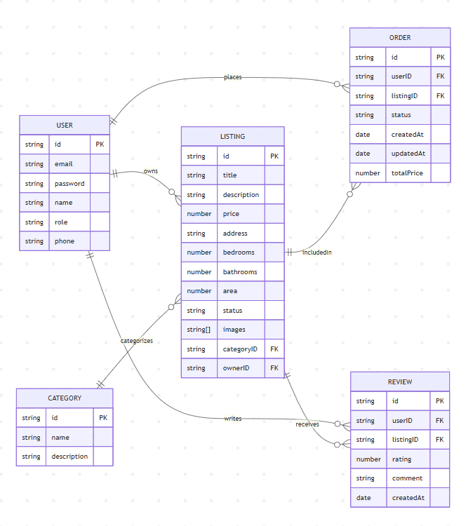
Hình 2 Mô hình ERD

Danh sách các thực thể và mối kết hợp
Bảng 3.1 Danh sách các thực thể của mô hình ERD
STT | Tên Thực Thể | Loại | Diễn Giải
1 | Property | Thực Thể | Đại diện cho một bất động sản cụ thể: căn hộ, nhà, đất, văn phòng, shophouse. Có thông tin giá, diện tích, vị trí, loại hình, trạng thái, người đăng.
2 | Project | Thực Thể | Dự án bất động sản như khu đô thị, chung cư, biệt thự. Chứa chủ đầu tư, tiến độ, quy mô, giá, tiện ích, chính sách bán hàng.
3 | Agent | Thực Thể | Người đăng tin/môi giới. Gồm tên, điện thoại, email, trạng thái hoạt động, ảnh đại diện.
4 | Address | Thực Thể | Địa chỉ cụ thể: đường, phường/xã, quận/huyện, tỉnh/thành phố, full address.
5 | Coordinates | Thực Thể | Tọa độ GPS (lat/lng) dùng hiển thị bản đồ vị trí bất động sản/dự án.
6 | Image | Thực Thể | Hình ảnh thuộc dự án/bất động sản (đường dẫn ảnh, chú thích, loại ảnh: main/gallery/masterplan/facility/location).
7 | Video | Thực Thể | Video thuộc dự án/bất động sản (đường dẫn, tiêu đề, thumbnail).
8 | Utility | Thực Thể | Tiện ích dự án: danh mục (Nội khu/Giáo dục/Y tế/Mua sắm/Thể thao/Giải trí), tên tiện ích, icon.
9 | NearbyPlace | Thực Thể | Địa điểm lân cận: tên, khoảng cách, loại (city/airport/district/hospital/school/mall).
10 | MasterPlan | Thực Thể | Mặt bằng tổng thể: hình ảnh, mô tả chi tiết.
11 | SalesPolicy | Thực Thể | Chính sách bán hàng: tiêu đề (chiết khấu, hỗ trợ vay…), mô tả chi tiết.
12 | News | Thực Thể | Tin tức/thông báo dự án: tiêu đề, ngày đăng, nội dung, hình ảnh minh họa.
13 | Contact | Thực Thể | Thông tin liên hệ: hotline, email, website, địa chỉ showroom.
14 | SEO | Thực Thể | Thông tin SEO dự án: tiêu đề SEO, mô tả SEO, danh sách từ khóa.
Chi tiết các thực thể và mối kết hợp
- Bảng mô tả thực thể Property (Bất động sản)
Tên thực thể: Property (Bất động sản)
Mô tả: Đại diện cho một bất động sản cụ thể: căn hộ, nhà, đất, văn phòng, shophouse. Có thông tin giá, diện tích, vị trí, loại hình, trạng thái, người đăng.
Chi tiết thực thể:
Bảng 3.2 Bảng mô tả chi tiết thực thể Property (Bất Động Sản)
STT | Tên thuộc tính | Kiểu dữ liệu | Diễn giải | Ràng buộc
1 | id | string | Mã bất động sản | PK
2 | title | string | Tiêu đề tin đăng bất động sản | required
3 | description | string | Mô tả chi tiết
4 | price | number | Giá bán (VND) | required
5 | area | number | Diện tích (m2)
6 | type | string | Loại hình (nhà, đất, căn hộ...)
7 | status | string | Trạng thái (đang bán, đã bán...)
8 | contactID | string | FK tới Agent/Contact | FK
9 | addressID | string | FK tới Address | FK
10 | projectID | string | FK tới Project | FK
11 | images | array[string] | Danh sách hình ảnh
12 | coordinatesID | string | FK tới Coordinates | FK
- Bảng mô tả thực thể Project (Dự án)
Tên thực thể: Project (Dự án)
Mô tả: Dự án bất động sản như khu đô thị, chung cư, biệt thự. Chứa chủ đầu tư, tiến độ, quy mô, giá, tiện ích, chính sách bán hàng.
Chi tiết thực thể:
Bảng 3.3 Bảng mô tả chi tiết thực thể Project (Dự án)
STT | Tên thuộc tính | Kiểu dữ liệu | Diễn giải | Ràng buộc
1 | id | string | Mã dự án | PK
2 | name | string | Tên dự án | required
3 | description | string | Mô tả tổng quan dự án
4 | owner | string | Chủ đầu tư
5 | progress | string | Tiến độ dự án
6 | scale | string | Quy mô (số lượng sản phẩm, diện tích)
7 | priceRange | string | Khoảng giá các sản phẩm
8 | imageIDs | array[string] | Hình ảnh dự án
9 | utilityIDs | array[string] | Danh sách tiện ích
10 | nearbyIDs | array[string] | Địa điểm lân cận
11 | salesPolicyIDs | array[string] | Chính sách bán hàng
12 | contactID | string | FK tới Contact | FK
13 | seoID | string | FK tới SEO thông tin | FK
- Bảng mô tả thực thể Agent (Môi giới/người đăng tin)
Tên thực thể: Agent (Môi giới/người đăng tin)
Mô tả: Người đăng tin/môi giới. Gồm tên, điện thoại, email, trạng thái hoạt động, ảnh đại diện.
Chi tiết thực thể:
Bảng 3.4 Bảng mô tả chi tiết thực thể Agent (Môi giới/người đăng tin)
STT | Tên thuộc tính | Kiểu dữ liệu | Diễn giải | Ràng buộc
1 | id | string | Mã định danh | PK
2 | name | string | Tên người đăng/môi giới | required
3 | phone | string | Số điện thoại | required, unique
4 | email | string | Email | unique, email format
5 | status | string | Trạng thái hoạt động
6 | avatar | string | Ảnh đại diện
- Bảng mô tả thực thể Address (Địa chỉ)
Tên thực thể: Address (Địa chỉ)
Mô tả: Địa chỉ cụ thể: đường, phường/xã, quận/huyện, tỉnh/thành phố, full address.
Chi tiết thực thể:
Bảng 3.5 Bảng mô tả chi tiết thực thể Address (Địa chỉ)
STT | Tên thuộc tính | Kiểu dữ liệu | Diễn giải | Ràng buộc
1 | id | string | Mã địa chỉ | PK
2 | street | string | Đường
3 | ward | string | Phường/xã
4 | district | string | Quận/huyện
5 | city | string | Thành phố/tỉnh
6 | fullAddress | string | Địa chỉ đầy đủ
- Bảng mô tả thực thể Coordinates (Tọa độ GPS)
Tên thực thể: Coordinates (Tọa độ GPS)
Mô tả: Tọa độ GPS (lat/lng) dùng hiển thị bản đồ vị trí bất động sản/dự án.
Chi tiết thực thể:
Bảng 3.6 Bảng mô tả chi tiết thực thể Coordinates (Tọa độ GPS)
STT | Tên thuộc tính | Kiểu dữ liệu | Diễn giải | Ràng buộc
1 | id | string | Mã tọa độ | PK
2 | lat | number | Vĩ độ | required
3 | lng | number | Kinh độ | required
1 | id | string | Mã tọa độ | PK
2 | lat | number | Vĩ độ | required
- Bảng mô tả thực thể Image (Hình ảnh)
Tên thực thể: Image (Hình ảnh)
Mô tả: Hình ảnh thuộc dự án/bất động sản (đường dẫn ảnh, chú thích, loại ảnh: main/gallery/masterplan/facility/location).
Chi tiết thực thể:
Bảng 3.7 Bảng mô tả chi tiết thực thể Image (Hình ảnh)
STT | Tên thuộc tính | Kiểu dữ liệu | Diễn giải | Ràng buộc
1 | id | string | Mã hình ảnh | PK
2 | url | string | Đường dẫn hình ảnh | required
3 | caption | string | Chú thích hình ảnh
4 | type | string | Loại hình ảnh (main, gallery, ...)

- Bảng mô tả thực thể Video (Video dự án/bất động sản)
Tên thực thể: Video (Video dự án/bất động sản)
Mô tả: Video thuộc dự án/bất động sản (đường dẫn, tiêu đề, thumbnail).
Chi tiết thực thể:
Bảng 3.8 Bảng mô tả chi tiết thực thể Video (Video dự án/bất động sản)
STT | Tên thuộc tính | Kiểu dữ liệu | Diễn giải | Ràng buộc
1 | id | string | Mã video | PK
2 | url | string | Đường dẫn video | required
3 | title | string | Tiêu đề video
4 | thumbnail | string | Ảnh đại diện/video
- Bảng mô tả thực thể Utility (Tiện ích dự án)
Tên thực thể: Utility (Tiện ích dự án)
Mô tả: Tiện ích dự án: danh mục (Nội khu/Giáo dục/Y tế/Mua sắm/Thể thao/Giải trí), tên tiện ích, icon.
Chi tiết thực thể:
Bảng 3.9 Bảng mô tả chi tiết thực thể Utility (Tiện ích dự án)
STT | Tên thuộc tính | Kiểu dữ liệu | Diễn giải | Ràng buộc
1 | id | string | Mã tiện ích | PK
2 | category | string | Loại tiện ích
3 | name | string | Tên tiện ích | required
4 | icon | string | Biểu tượng/icon
- Bảng mô tả thực thể NearbyPlace (Địa điểm lân cận)
Tên thực thể: NearbyPlace (Địa điểm lân cận)
Mô tả: Địa điểm lân cận: tên, khoảng cách, loại: city, airport, district, hospital, school, mall.
Chi tiết thực thể:
Bảng 3.10 Bảng mô tả chi tiết thực thể NearbyPlace (Địa điểm lân cận)
STT | Tên thuộc tính | Kiểu dữ liệu | Diễn giải | Ràng buộc
1 | id | string | Mã địa điểm lân cận | PK
2 | name | string | Tên địa điểm lân cận | required
3 | distance | number | Khoảng cách (mét, km)
4 | type | string | Loại địa điểm
- Bảng mô tả thực thể MasterPlan (Mặt bằng tổng thể)
Tên thực thể: MasterPlan (Mặt bằng tổng thể)
Mô tả: Mặt bằng tổng thể: hình ảnh, mô tả chi tiết.
Chi tiết thực thể:
Bảng 3.11 Bảng mô tả chi tiết thực thể MasterPlan (Mặt bằng tổng thể)
STT | Tên thuộc tính | Kiểu dữ liệu | Diễn giải | Ràng buộc
1 | id | string | Mã mặt bằng tổng thể | PK
2 | imageID | string | Hình ảnh mặt bằng tổng thể | FK
3 | description | string | Mô tả chi tiết
- Bảng mô tả thực thể SalesPolicy (Chính sách bán hàng)
Tên thực thể: SalesPolicy (Chính sách bán hàng)
Mô tả: Chính sách bán hàng: tiêu đề (chiết khấu, hỗ trợ vay…), mô tả chi tiết.
Chi tiết thực thể:
Bảng 3.12 Bảng mô tả chi tiết thực thể SalesPolicy (Chính sách bán hàng)
STT | Tên thuộc tính | Kiểu dữ liệu | Diễn giải | Ràng buộc
1 | id | string | Mã chính sách | PK
2 | title | string | Tiêu đề chính sách | required
3 | description | string | Mô tả chi tiết
- Bảng mô tả thực thể News (Tin tức/thông báo)
Tên thực thể: News (Tin tức/thông báo)
Mô tả: Tin tức/thông báo dự án: tiêu đề, ngày đăng, nội dung, hình ảnh minh họa.
Chi tiết thực thể:
Bảng 3.12 Bảng mô tả chi tiết thực thể News (Tin tức/thông báo)
STT | Tên thuộc tính | Kiểu dữ liệu | Diễn giải | Ràng buộc
1 | id | string | Mã tin tức | PK
2 | title | string | Tiêu đề | required
3 | date | date | Ngày đăng | required
4 | content | string | Nội dung tin tức
5 | imageID | string | Hình ảnh minh họa (FK) | FK
- Bảng mô tả thực thể Contact (Thông tin liên hệ)
Tên thực thể: Contact (Thông tin liên hệ)
Mô tả: Thông tin liên hệ: hotline, email, website, địa chỉ showroom.
Chi tiết thực thể:
Bảng 3.13 Bảng mô tả chi tiết thực thể Contact (Thông tin liên hệ)
STT | Tên thuộc tính | Kiểu dữ liệu | Diễn giải | Ràng buộc
1 | id | string | Mã thông tin liên hệ | PK
2 | hotline | string | Số điện thoại hotline
3 | email | string | Email liên hệ
4 | website | string | Website liên hệ
5 | addressID | string | Địa chỉ showroom (FK tới Address) | FK
- Bảng mô tả thực thể SEO (Thông tin SEO)
Tên thực thể: SEO (Thông tin SEO)
Mô tả: Thông tin SEO dự án: tiêu đề SEO, mô tả SEO, danh sách từ khóa.
Chi tiết thực thể:
Bảng 3.14 Bảng mô tả chi tiết thực thể SEO (Thông tin SEO)
STT | Tên thuộc tính | Kiểu dữ liệu | Diễn giải | Ràng buộc
1 | id | string | Mã SEO | PK
2 | title | string | Tiêu đề SEO | required
3 | metaDesc | string | Mô tả SEO
4 | keywords | array[string] | Danh sách từ khóa

Thiết kế xử lý

Mô hình DFD mức ngữ cảnh
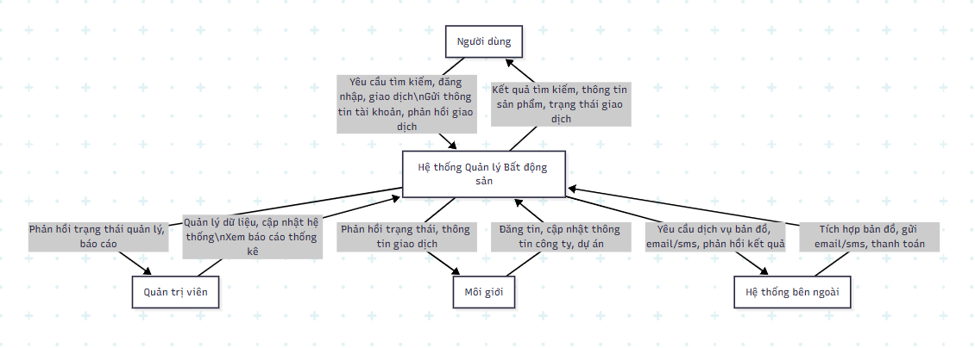
Hình 3 Sơ đồ DFD mức ngữ cảnh
Mô hình DFD mức ngữ cảnh (context diagram) mô tả hệ thống "Hệ thống Quản lý Bất động sản" như một thành phần trung tâm, tương tác với các thực thể bên ngoài: Người dùng, Quản trị viên, Môi giới (Agent) và các hệ thống bên ngoài (bản đồ, email/SMS, cổng thanh toán).
Mỗi luồng thể hiện loại dữ liệu trao đổi chính và chức năng cơ bản: tìm kiếm, đăng nhập, tạo/giao dịch đơn hàng, quản lý nội dung, tích hợp dịch vụ bên ngoài.
Thực thể và trách nhiệm
Người dùng (Users)
Thực hiện: đăng ký/đăng nhập, tìm kiếm/lọc listing, xem chi tiết, gửi yêu cầu mua/thuê (tạo đơn), đánh giá.
Nhận: danh sách kết quả, chi tiết listing, xác nhận/giá trị đơn hàng, trạng thái xử lý.
Quản trị viên (Admins)
Thực hiện: thêm/sửa/xóa listing, quản lý danh mục, xem/điều chỉnh đơn hàng, quản lý người dùng, xem báo cáo/thống kê.
Nhận: phản hồi thao tác, báo cáo, cảnh báo.
Môi giới (Agent)
Thực hiện: đăng tin, cập nhật thông tin listing/dự án, trả lời yêu cầu khách.
Nhận: trạng thái đăng tin, thông tin liên hệ khách hàng, báo cáo tương tác.
Hệ thống bên ngoài (External systems)
Dịch vụ bản đồ: trả về tọa độ, bản đồ, geocoding.
Hệ thống email/SMS: gửi xác thực, thông báo đơn hàng.
Cổng thanh toán: xử lý giao dịch/hoàn tất thanh toán.
Luồng dữ liệu chi tiết (mô tả các hành vi chính)
- Đăng nhập / Đăng ký
Người dùng -> Hệ thống: gửi email/phone + mật khẩu hoặc OTP.
Hệ thống -> Người dùng: trả JWT/session, thông tin profile.
Bảo mật: mật khẩu lưu dạng hash, mật mã hóa kênh (HTTPS), giới hạn thử đăng nhập.
- Tìm kiếm & hiển thị listing
Người dùng -> Hệ thống: request tìm kiếm (query params: từ khóa, vị trí, khoảng giá, loại, diện tích, tiện ích).
Hệ thống -> External (Maps) (tuỳ chọn): geocoding, bản đồ nền.
Hệ thống -> Người dùng: trả trang kết quả với phân trang, filter metadata.
Hiệu năng: đánh chỉ mục full-text, cache kết quả phổ biến, phân trang.
- Tạo đơn hàng / Giao dịch
Người dùng -> Hệ thống: gửi payload đơn hàng (userID, listingID, địa chỉ giao, phương thức thanh toán, items).
Hệ thống -> External (Payment) (nếu có): tạo thanh toán, nhận callback.
Hệ thống -> Người dùng & Admin: xác nhận đơn, cập nhật trạng thái.
Lưu vào DB: DonHang + ChiTietDonHang, log trace.
- Đánh giá sản phẩm
Người dùng -> Hệ thống: gửi rating + comment cho listing sau khi hoàn tất giao dịch.
Hệ thống -> Người dùng/Admin: phản hồi lưu thành công, cập nhật điểm trung bình.
Ràng buộc: chỉ cho phép đánh giá khi user đã mua/thuê (business rule).
- Quản lý bởi Admin
Admin -> Hệ thống: CRUD listing, quản lý trạng thái đơn hàng, quản lý user, xem báo cáo.
Hệ thống -> Admin: trả giao diện quản trị, báo cáo thống kê (số đơn, doanh thu, hoạt động user).
Mapping sang kiến trúc (gợi ý triển khai)
Frontend (React)
Components: SearchBar, ListingCard, ListingDetail, Auth (Login/Register), Cart/Order, AdminDashboard, AgentPanel.
Gọi API REST/GraphQL: /api/auth, /api/listings, /api/orders, /api/reviews, /api/admin/...
Tích hợp map (Google Maps, Mapbox) để hiển thị Coordinates.
Backend (NodeJS + Express)
Routes đề xuất:
Auth: POST /api/auth/register, POST /api/auth/login, POST /api/auth/refresh
Listings: GET /api/listings (filter, pagination), GET /api/listings/:id, POST /api/listings (agent/admin), PUT /api/listings/:id, DELETE /api/listings/:id
Orders: POST /api/orders, GET /api/orders/:id, PUT /api/orders/:id/status (admin)
Users: GET /api/users/:id, PUT /api/users/:id
Reviews: POST /api/listings/:id/reviews, GET /api/listings/:id/reviews
Admin: GET /api/admin/reports
Middlewares: authentication (JWT), authorization (role-based), validation (Joi/Zod), rate-limit, logging.
Service integrations:
Maps API: /services/maps (geocode, reverse geocode)
Notification Service: /services/notify (email/SMS)
Payment Service: /services/payment (create transaction, callback)
Database (MongoDB)
Collections: users, listings (properties), projects, agents, addresses, coordinates, images, videos, utilities, nearbyPlaces, masterPlans, salesPolicies, news, contacts, seo, orders, orderItems, reviews.
Indexes: text index on listing.title/description, indexes on price, location (2dsphere for geo queries), user.email unique.
Transactions: dùng transaction khi tạo order + cập nhật trạng thái liên quan.
Dữ liệu mẫu (ví dụ)
Tìm kiếm GET /api/listings?q=“Hà Nội”&minPrice=1000000000&maxPrice=3000000000&page=1
Tạo đơn hàng (POST /api/orders) { "userId":"u123", "items":[{"listingId":"p987","price":2000000000,"quantity":1}], "deliveryAddress":"Số 1 Đường A, Quận B, TP C", "paymentMethod":"online" }
Đăng nhập (POST /api/auth/login) { "email":"user@example.com", "password":"••••••" }
Yêu cầu phi chức năng & bảo mật
Authentication & Authorization: JWT ngắn hạn + refresh token; role-based access control (admin, agent, user).
Mật khẩu: hash bằng bcrypt/argon2; hạn chế brute-force, xác thực hai yếu tố (tuỳ chọn).
Kênh bảo mật: HTTPS bắt buộc, CORS đúng cấu hình.
Validation: validate tất cả input (server-side).
Logging & Audit: ghi nhật ký hành động admin, thay đổi trạng thái đơn.
Backup & Recovery: backup định kỳ DB, snapshot.
Hiệu năng: cache thường xuyên truy vấn (Redis), CDN cho ảnh/video, phân trang API, nén payload (gzip).
Khả năng mở rộng: backend stateless (scale ngang), load balancer, chia read-replica DB, queues (RabbitMQ/Redis Queue) cho các tác vụ không đồng bộ (gửi email, xử lý ảnh).
Giám sát & vận hành
Monitoring: Prometheus + Grafana hoặc dịch vụ APM (NewRelic, Datadog).
Alerting: cảnh báo về lỗi 5xx, latency cao, queue backlog.
CI/CD: pipeline tự động chạy test, build, deploy (GitHub Actions / GitLab CI).
Gợi ý tài liệu bổ sung để hoàn thiện
Sơ đồ mức 0 DFD (phân tách Hệ thống chính thành các process: Auth, Listing Service, Order Service, Admin Panel, Notification Service).
ERD chi tiết liên kết giữa users, listings, orders, reviews.
Sequence diagram cho luồng: user search → select listing → create order → payment → admin xác nhận.
API spec (OpenAPI/Swagger) cho từng endpoint.

Mô hình DFD mức 1
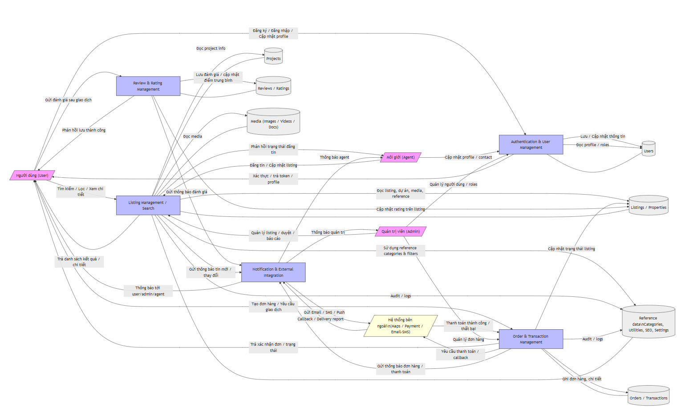
Hình 4 Mô hình DFD mức 1
Mô tả tổng quan
Mô hình DFD mức 1 cho thấy cách người dùng (User), quản trị viên (Admin) và môi giới (Agent) tương tác với hệ thống bất động sản. Ở mức này, hệ thống được phân rã thành các quy trình chi tiết: quản lý người dùng, quản lý tin đăng, quản lý đơn hàng, quản lý đánh giá và tích hợp thông báo. Ngoài ra, hệ thống còn kết nối với các dịch vụ bên ngoài như bản đồ, thanh toán, email/SMS.
Các thành phần chính
Người dùng (User): đăng ký, đăng nhập, tìm kiếm, đặt đơn hàng, gửi đánh giá.
Quản trị viên (Admin): quản lý tin đăng, đơn hàng, người dùng và thực hiện các thao tác kiểm duyệt.
Môi giới (Agent): đăng tin, cập nhật thông tin liên quan đến bất động sản.
Hệ thống bên ngoài (External Systems): cung cấp dịch vụ bản đồ, thanh toán, email/SMS.
Kho dữ liệu (Data Stores): gồm Users, Listings, Projects, Orders, Reviews, Media, Reference data.
Các quy trình chính
- Authentication & User Management (P1)
Người dùng và môi giới đăng ký, đăng nhập, cập nhật hồ sơ.
Hệ thống xác thực, trả token và lưu thông tin vào kho dữ liệu Users (D1).
Admin quản lý người dùng và phân quyền.
- Listing Management / Search (P2)
Người dùng tìm kiếm, lọc, xem chi tiết tin đăng.
Môi giới đăng tin mới hoặc cập nhật tin.
Admin duyệt, báo cáo hoặc quản lý tin đăng.
Quy trình này đọc dữ liệu từ Listings (D2), Projects (D3), Media (D6), Reference data (D7).
- Order & Transaction Management (P3)
Người dùng tạo đơn hàng, hệ thống ghi nhận vào Orders (D4).
Admin quản lý và cập nhật trạng thái đơn hàng.
Hệ thống kết nối dịch vụ thanh toán bên ngoài (EXT) để xử lý giao dịch.
- Review & Rating Management (P4)
Người dùng gửi đánh giá sau giao dịch.
Hệ thống lưu vào Reviews (D5), cập nhật điểm trung bình và hiển thị trên Listings (D2).
- Notification & External Integration (P5)
Các quy trình (P2, P3, P4) gửi thông báo đến người dùng, admin, agent.
Hệ thống tích hợp với dịch vụ bên ngoài (EXT) để gửi Email, SMS, Push.
Nhận callback/delivery report từ dịch vụ bên ngoài.
Luồng dữ liệu
Users (D1): lưu thông tin đăng ký, hồ sơ, quyền hạn.
Listings (D2): lưu tin đăng, cập nhật trạng thái khi có giao dịch hoặc đánh giá.
Projects (D3): lưu thông tin dự án bất động sản.
Orders (D4): lưu chi tiết đơn hàng, trạng thái giao dịch.
Reviews (D5): lưu đánh giá từ người dùng, liên kết với sản phẩm/tin đăng.
Media (D6): lưu hình ảnh, video, tài liệu liên quan đến tin đăng.
Reference data (D7): lưu dữ liệu tham chiếu như danh mục, tiện ích, SEO, cài đặt.

Mô hình DFD mức 2
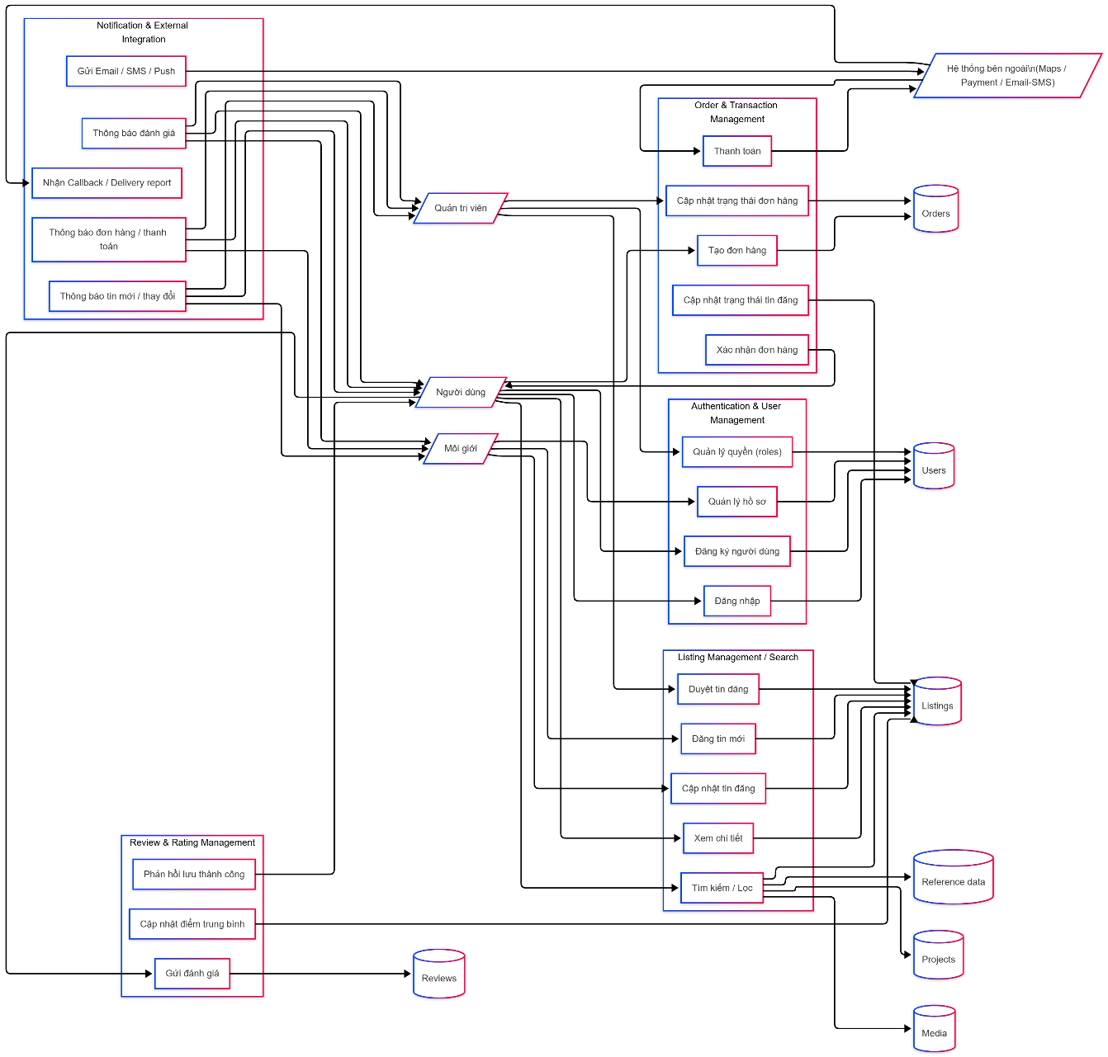
Hình 5 Mô hình DFD mức 2
Phân rã quy trình
1. Authentication & User Management (P1)
Đăng ký người dùng: Nhận thông tin đăng ký → lưu vào kho dữ liệu Users (D1).
Đăng nhập: Kiểm tra thông tin đăng nhập → trả token xác thực.
Quản lý hồ sơ: Người dùng/Môi giới cập nhật profile → dữ liệu cập nhật vào D1.
Quản lý quyền (roles): Admin phân quyền → hệ thống đọc/ghi dữ liệu roles trong D1.
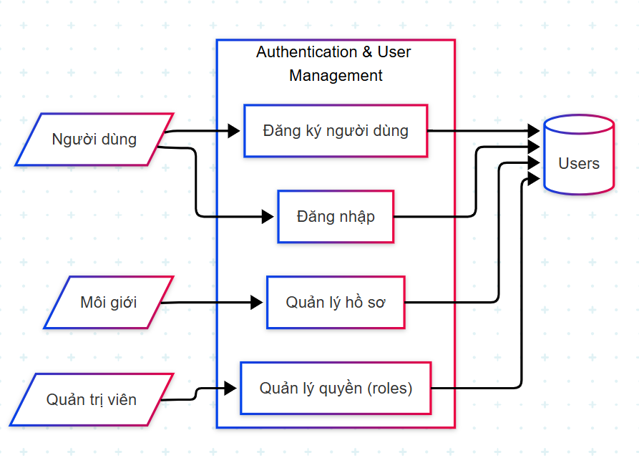
Hình 6 Mô hình DFD mức 2 cho Authentication & User Management
2. Listing Management / Search (P2)
Đăng tin mới: Môi giới nhập thông tin → lưu vào Listings (D2).
Cập nhật tin đăng: Môi giới/Admin chỉnh sửa → dữ liệu cập nhật vào D2.
Duyệt tin đăng: Admin kiểm tra, phê duyệt hoặc báo cáo tin.
Tìm kiếm/Lọc: Người dùng nhập tiêu chí → hệ thống truy vấn Listings (D2), Projects (D3), Media (D6), Reference data (D7).
Xem chi tiết: Người dùng xem thông tin chi tiết tin đăng → dữ liệu trả về từ D2/D3/D6.
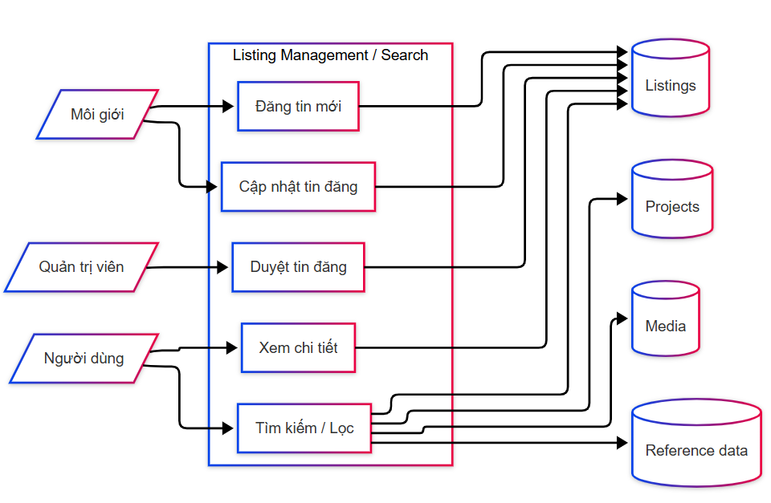
Hình 7 Mô hình DFD mức 2 cho Listing Management / Search
3. Order & Transaction Management (P3)
Tạo đơn hàng: Người dùng chọn sản phẩm → hệ thống ghi vào Orders (D4).
Xác nhận đơn hàng: Hệ thống trả trạng thái đơn hàng cho người dùng.
Cập nhật trạng thái đơn hàng: Admin thay đổi trạng thái (đang xử lý, đã giao, hủy).
Thanh toán: Hệ thống gửi yêu cầu đến dịch vụ bên ngoài (EXT) → nhận callback kết quả (thành công/thất bại).
Cập nhật trạng thái tin đăng: Khi đơn hàng hoàn tất, Listings (D2) được cập nhật (ví dụ: đánh dấu đã bán).

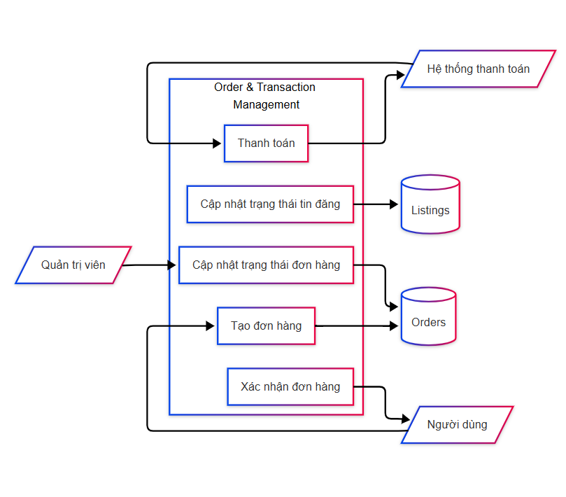
Hình 8 Mô hình DFD mức 2 cho Order & Transaction Management
4. Review & Rating Management (P4)
Gửi đánh giá: Người dùng nhập đánh giá → lưu vào Reviews (D5).
Cập nhật điểm trung bình: Hệ thống tính toán rating → cập nhật vào Listings (D2).
Phản hồi: Hệ thống trả thông báo lưu thành công cho người dùng.
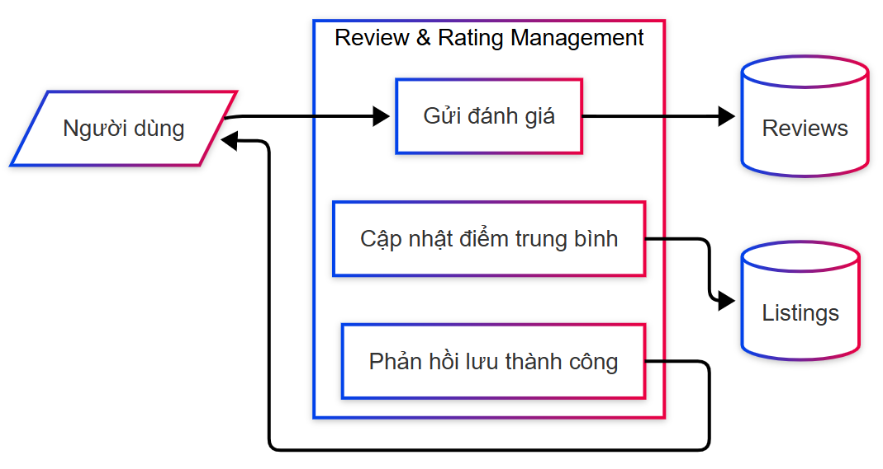
Hình 9 Mô hình DFD mức 2 cho Review & Rating Management
5. Notification & External Integration (P5)
Thông báo đơn hàng/thanh toán: P3 gửi thông báo đến P5 → P5 gửi Email/SMS/Push qua EXT.
Thông báo đánh giá: P4 gửi thông báo đến P5 → chuyển tới User/Admin/Agent.
Thông báo tin mới/thay đổi: P2 gửi thông báo đến P5 → chuyển tới User/Admin/Agent.
Callback/Delivery report: EXT trả kết quả gửi thông báo → P5 xử lý và cập nhật.
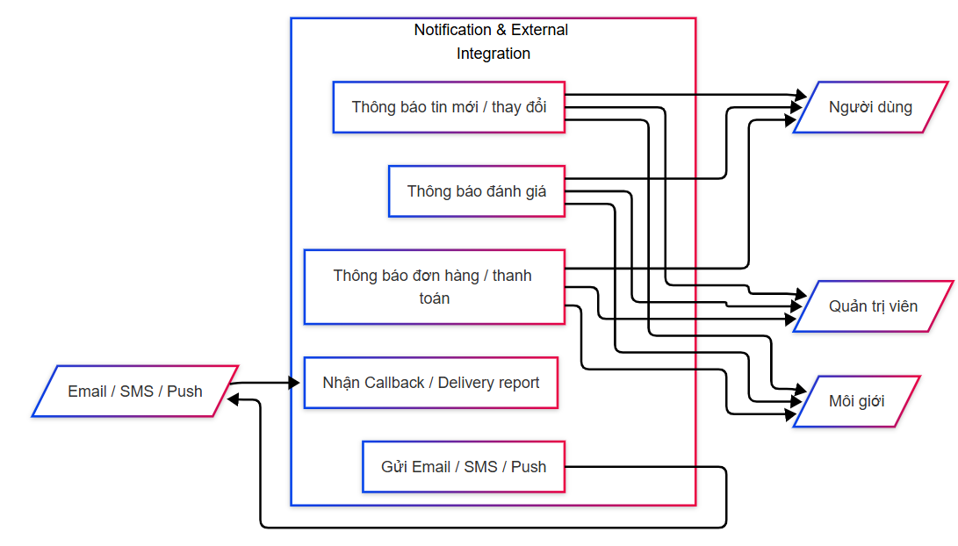
Hình 10 Mô hình DFD mức 2 cho Notification & External Integration

Thiết kế giao diện

Sơ đồ website
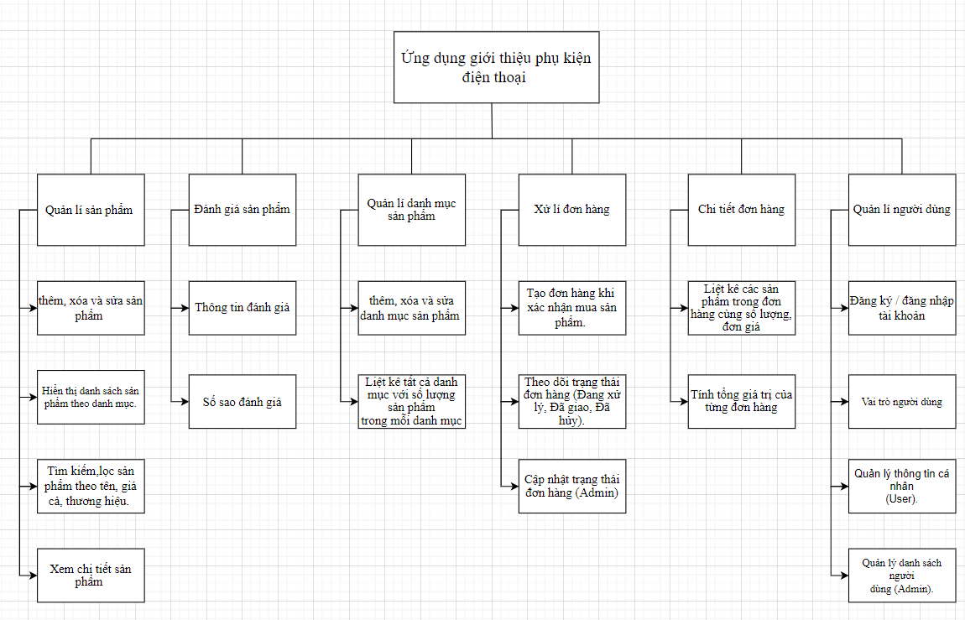
Hình 6 sơ đồ website

Giao diện trang chủ
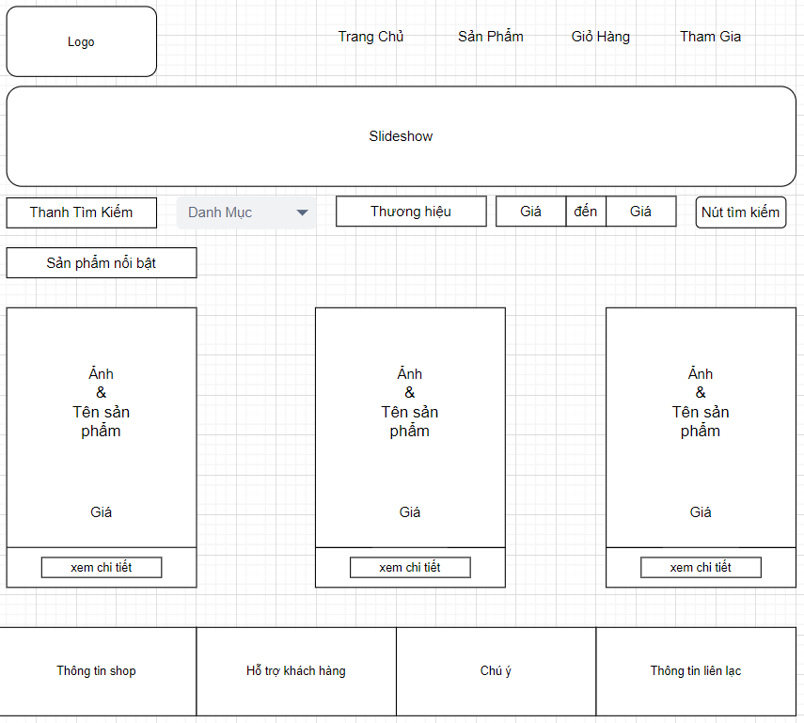
Hình 7 Giao diện trang chủ
Phần đầu trang (Header):
Logo: Được đặt ở góc trái trên cùng của trang, giúp người dùng nhận diện thương hiệu nhanh chóng.
Menu điều hướng: Nằm bên phải logo, gồm các mục chính như:
- Trang Chủ: Liên kết trở lại trang chủ.
- Sản Phẩm: Dẫn đến danh sách sản phẩm.
- Giỏ Hàng: Hiển thị các sản phẩm đã thêm vào giỏ hàng.
- Tham Gia: Cho phép người dùng đăng ký hoặc đăng nhập tài khoản.
Phần giữa trang:
Slideshow: Hiển thị hình ảnh hoặc thông tin nổi bật, giúp giới thiệu sản phẩm hoặc các chương trình khuyến mãi.
Thanh tìm kiếm: Bao gồm trường tìm kiếm và các bộ lọc.
- Danh mục: Cho phép chọn nhóm sản phẩm.
- Thương hiệu: Lọc sản phẩm theo thương hiệu.
- Khoảng giá: Nhập giá từ và giá đến.
- Nút tìm kiếm: Bắt đầu tìm kiếm sản phẩm dựa trên các tiêu chí đã chọn.
Phần hiển thị sản phẩm:
Sản phẩm nổi bật: Tiêu đề này giúp thu hút sự chú ý đến các sản phẩm được đề xuất hoặc khuyến mãi.
Danh sách sản phẩm: Hiển thị dưới dạng lưới, mỗi sản phẩm bao gồm
- Hình ảnh và tên sản phẩm: Được trình bày nổi bật.
- Giá: Hiển thị rõ ràng dưới tên sản phẩm.
- Nút “Xem chi tiết:” Dẫn đến trang thông tin chi tiết của sản phẩm.
Phần chân trang (Footer):
- Thông tin shop: Cung cấp thông tin chung về cửa hàng.
- Hỗ trợ khách hàng: Bao gồm các chính sách hỗ trợ và hướng dẫn sử dụng.
- Chú ý: Các thông báo quan trọng hoặc ghi chú liên quan đến khách hàng.
- Thông tin liên lạc: Hiển thị các liên kết tới nền tảng mạng xã hội như Zalo, Facebook và Instagram.

Giao diện trang quản trị
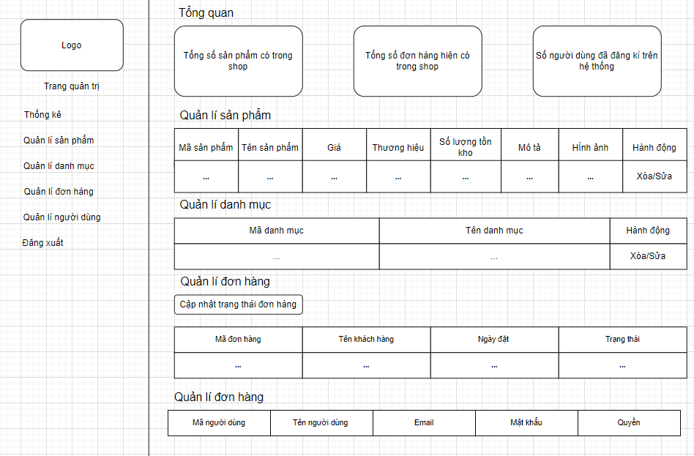
Hình 8 Giao diện trang quản trị
Phần menu bên trái:
Logo: Được đặt ở góc trên bên trái để nhận diện thương hiệu hoặc hệ thống.
Danh sách các chức năng quản trị:
- Thống kê: Hiển thị số liệu tổng quan của hệ thống.
- Quản lí sản phẩm: Quản lý thông tin về sản phẩm trong hệ thống.
- Quản lí danh mục: Quản lý các danh mục sản phẩm.
- Quản lí đơn hàng: Theo dõi và cập nhật trạng thái đơn hàng.
- Quản lí người dùng: Quản lý tài khoản người dùng.
- Đăng xuất: Đăng xuất khỏi hệ thống quản trị.
Phần chính giữa (Dashboard):
Tổng quan:
- Tổng số sản phẩm có trong shop: Hiển thị số lượng sản phẩm hiện tại trong hệ thống.
- Tổng số đơn hàng hiện có: Hiển thị số lượng đơn hàng hiện tại.
- Số người dùng đã đăng ký: Thống kê tổng số lượng tài khoản người dùng trên hệ thống.
Quản lí sản phẩm:
Hiển thị bảng thông tin sản phẩm bao gồm: Mã sản phẩm, Tên sản phẩm, Giá, Thương hiệu, Số lượng tồn kho, Mô tả, Hình ảnh.
Hành động: Nút Xóa hoặc Sửa để quản lý sản phẩm.
Quản lí danh mục:
Hiển thị bảng quản lý các danh mục với các cột: Mã danh mục, Tên danh mục.
Hành động: Nút Xóa/Sửa để thao tác với danh mục.
Quản lí đơn hàng:
Bảng danh sách đơn hàng gồm các cột: Mã đơn hàng, Tên khách hàng, Ngày đặt, Trạng thái.
Có thể cập nhật trạng thái đơn hàng qua nút Cập nhật trạng thái đơn hàng.
Quản lí người dùng:
Hiển thị danh sách tài khoản người dùng với các cột: Mã người dùng, Tên người dùng, Email, Mật khẩu, Quyền.

Giao diện chức năng Đăng nhập / Đăng kí
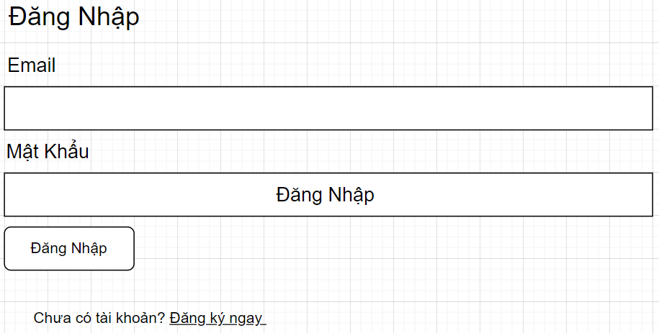
Hình 9 Giao diện trang đăng nhập
Trang đăng nhập có các thành phần chính như sau:
- Tiêu đề : "Đăng Nhập" được đặt ở phía trên cùng, thể hiện rõ mục đích của trang.
- Ô nhập Email : Một trường nhập cho người dùng điền địa chỉ email của họ.
- Ô nhập Mật Khẩu : Một trường nhập để người dùng nhập mật khẩu.
- Nút Đăng Nhập : Nút để gửi thông tin đăng nhập.
- Liên kết Đăng ký : Ở dưới cùng có một liên kết cho những người chưa có tài khoản, dẫn đến trang đăng ký tài khoản mới.
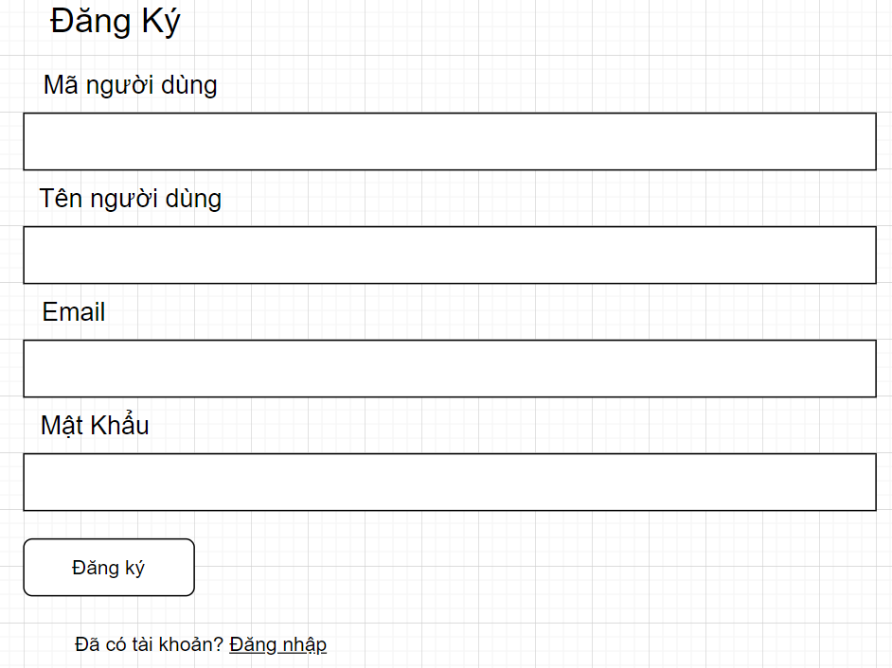
Hình 10 Giao diện trang đăng ký
Trang đăng ký này có các thành phần chính như sau:
- Tiêu đề : “Đăng Ký” nằm ở phía trên cùng, cho biết mục đích của trang.
- Ô nhập Mã người dùng : Trường nhập để người dùng điền mã người dùng của họ.
- Ô nhập Tên người dùng : Trường nhập cho tên của người dùng.
- Ô nhập Email : Trường nhập để người dùng nhập địa chỉ email.
- Ô nhập Mật Khẩu : Trường nhập cho mật khẩu mà người dùng muốn sử dụng.
- Nút Đăng Ký : Nút để gửi thông tin đăng ký.
- Liên kết Đăng nhập : Ở dưới cùng có một liên kết cho những người đã có tài khoản, dẫn đến trang đăng nhập.

Giao diện chức năng tìm kiếm sản phẩm
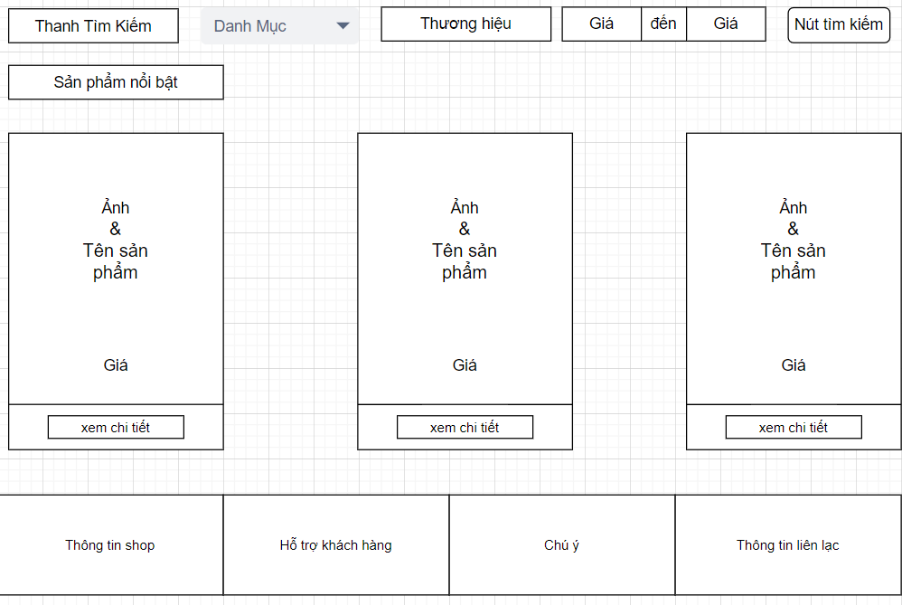
Hình 11 Giao diện trang tìm kiếm sản phẩm
Thanh tìm kiếm: Bao gồm trường tìm kiếm và các bộ lọc.
- Danh mục: Cho phép chọn nhóm sản phẩm.
- Thương hiệu: Lọc sản phẩm theo thương hiệu.
- Khoảng giá: Nhập giá từ và giá đến.
- Nút tìm kiếm: Bắt đầu tìm kiếm sản phẩm dựa trên các tiêu chí đã chọn.
Sản phẩm nổi bật: Tiêu đề này giúp thu hút sự chú ý đến các sản phẩm được đề xuất hoặc khuyến mãi.
Danh sách sản phẩm: Hiển thị dưới dạng lưới, mỗi sản phẩm bao gồm
- Hình ảnh và tên sản phẩm: Được trình bày nổi bật.
- Giá: Hiển thị rõ ràng dưới tên sản phẩm.
- Nút “Xem chi tiết:” Dẫn đến trang thông tin chi tiết của sản phẩm.

Giao diện trang chi tiết sản phẩm
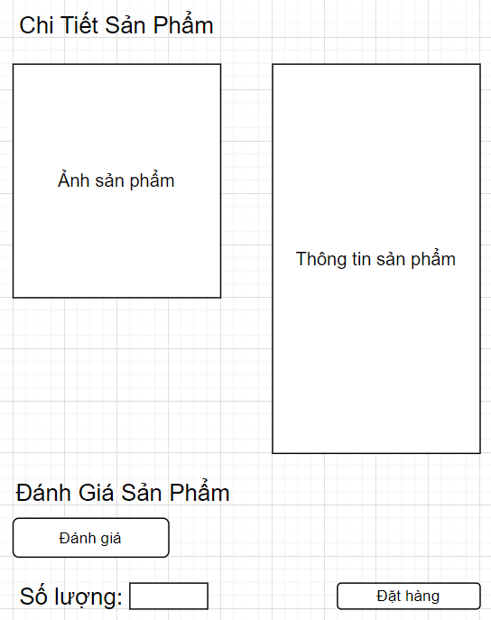
Hình 12 Giao diện trang chi tiết sản phẩm
Trang chi tiết sản phẩm này có các thành phần chính như sau:
- Tiêu đề : “Chi Tiết Sản Phẩm” nằm ở phía trên, cho biết nội dung chính của trang.
- Hình ảnh sản phẩm : Một khu vực lớn để hiển thị ảnh sản phẩm , giúp người dùng có cái nhìn rõ hơn về sản phẩm.
- Thông tin sản phẩm : Một ô riêng để cung cấp thông tin chi tiết về sản phẩm, bao gồm mô tả, thông số kỹ thuật, và các đặc điểm nổi bật.
- Số lượng : Một trường để người dùng nhập số lượng sản phẩm mà họ muốn đặt.
- đánh giá sản phẩm: khu vực để người dùng đánh giá sản phẩm , có thể bao gồm một nút để thực hiện đánh giá.
- Nút "Đặt hàng" : Một nút rõ ràng để người dùng có thể thực hiện việc đặt hàng sản phẩm.

Giao diện trang giỏ hàng / thanh toán / Lịch sử đơn hàng
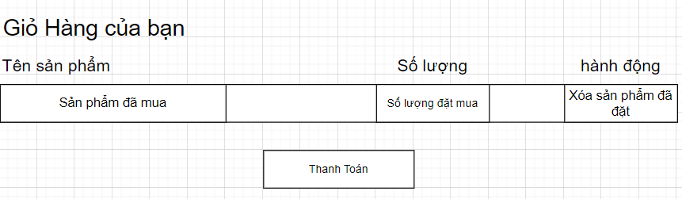
Hình 13 Giao diện trang giỏ hàng
Trang giỏ hàng này có các thành phần chính như sau:
Tiêu đề : cho biết nội dung chính của trang.
Danh sách sản phẩm : Một bảng hiển thị các sản phẩm mà người dùng đã thêm vào giỏ hàng, với các cột:
- Tên sản phẩm : Hiển thị tên của các sản phẩm đã mua.
- Số lượng : Cột cho phép người dùng xem và điều chỉnh số lượng sản phẩm đã chọn.
- Hành động : Cột có các nút để người dùng có thể xóa sản phẩm khỏi giỏ hàng nếu cần.
Nút "Thanh Toán": cho phép người dùng thực hiện bước thanh toán cho các sản phẩm trong giỏ hàng.
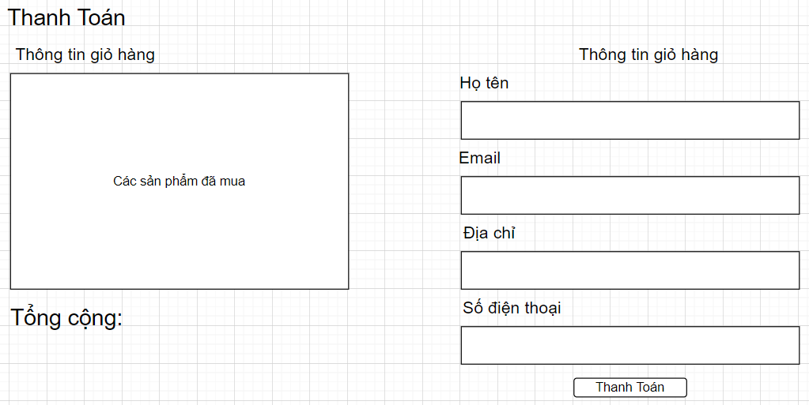
Hình 14 Giao diện trang thanh toán
Trang thanh toán này bao gồm các thành phần chính như sau:
Tiêu đề : “Thanh Toán” nằm ở phía trên, thể hiện rõ chức năng của trang.
Thông tin giỏ hàng: hiển thị danh sách các sản phẩm đã mua với thông tin tổng quan.
Thông tin thanh toán: là các trường nhập liệu mà người dùng cần điền, bao gồm:
- Họ tên : Trường để nhập tên người đặt hàng.
- Email : Trường để nhập địa chỉ email link lạc.
- Địa chỉ : Trường để nhập địa chỉ giao hàng.
- Số điện thoại : Trường để nhập số điện thoại liên lạc.
Tổng cộng : hiển thị tổng số tiền cần thanh toán cho đơn hàng.
Nút "Thanh Toán": cho phép người dùng hoàn tất quy trình thanh toán.

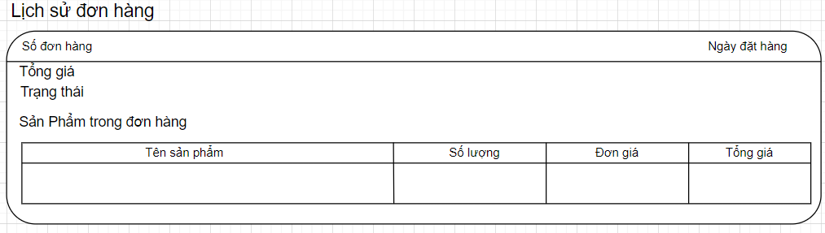
Hình 15 Giao diện trang lịch sử đơn hàng
Trang lịch sử đơn hàng này có các thành phần chính như sau:
Tiêu đề : “Lịch sử đơn hàng” nằm ở phía trên, cho biết rõ nội dung của trang.
- Bảng thông tin đơn hàng : bảng hiển thị các thông tin chính về từng đơn hàng, bao gồm:
- Số đơn hàng : Mã số duy nhất để nhận diện đơn hàng.
- Ngày đặt hàng : Ngày mà đơn hàng được thực hiện.
- Tổng giá : Tổng số tiền của đơn hàng.
- Trạng thái : Trạng thái hiện tại của đơn hàng (ví dụ: đang xử lý, đã giao, hủy).
Danh sách sản phẩm trong đơn hàng : cho phép người dùng xem chi tiết về các sản phẩm trong mỗi đơn hàng, với các cột:
- Tên sản phẩm : Tên của từng sản phẩm đã đặt.
- Số lượng : Số lượng của từng sản phẩm trong đơn hàng.
- Đơn giá : Giá của mỗi sản phẩm.
- Tổng giá : Tổng giá cho từng sản phẩm (số lượng x đơn giá).

Giao diện trang đánh giá sản phẩm
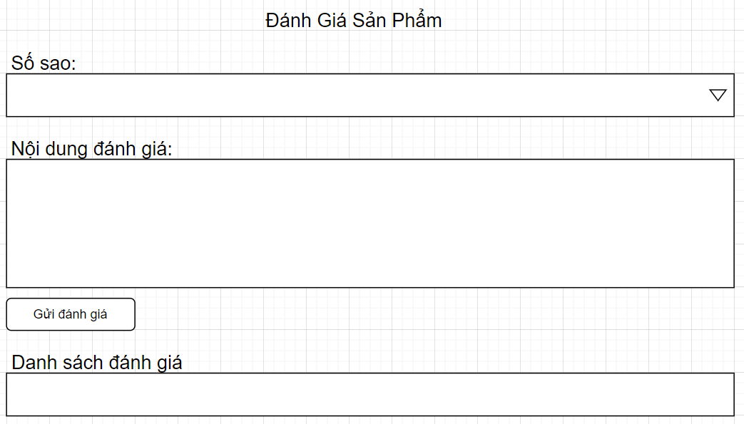
Hình 16 Giao diện trang đánh giá
Trang đánh giá sản phẩm này bao gồm các thành phần chính như sau:
Tiêu đề : thể hiện rõ chức năng của trang.
Số sao: cho phép người dùng chọn mức đánh giá từ 1 đến 5 sao.
Nội dung đánh giá: Một trường nhập liệu lớn để người dùng có thể viết nhận xét hoặc đánh giá chi tiết về sản phẩm.
Gửi đánh giá: cho phép người dùng gửi đánh giá sau khi đã hoàn thành.
Danh sách đánh giá: hiển thị các đánh giá đã được gửi trước đó, cho phép người dùng xem ý kiến ​​của những khách hàng khác về sản phẩm.

KẾT QUẢ NGHIÊN CỨU

Dữ liệu thử nghiệm
Dự án thiết kế ứng dụng web giới thiệu sản phẩm phụ kiện điện thoại tại shop Quốc Bảo sẽ bao gồm các dữ liệu thử nghiệm sau:
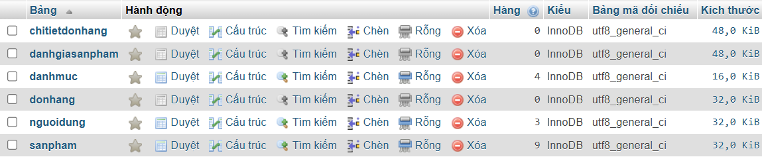
Hình 17 các bảng MySQL chứa dữ liệu thử nghiệm
Trong lần này sẽ có 6 bảng chứa dữ liệu để thử nghiệm trang web nhằm kiểm tra các chức năng để xem trang web có hoạt động hiệu quả hay không.
Bảng ChiTietDonHang
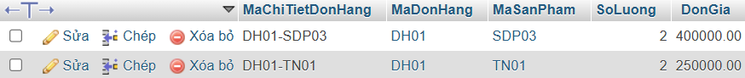
Hình 18 bảng dữ liệu thử nghiệm chi tiết đơn hàng
Bảng DanhGiaSanPham
Hình 19 bảng dữ liệu thử nghiệm đánh giá sản phẩm
Bảng DanhMuc
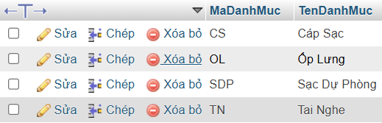
Hình 20 bảng dữ liệu thử nghiệm danh mục sản phẩm
Bảng DonHang
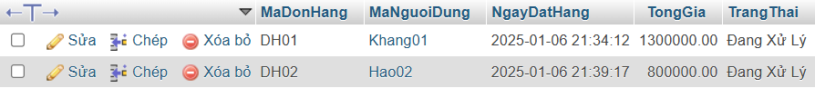
Hình 21 bảng dữ liệu thử nghiệm đơn đặt hàng
Bảng NguoiDung
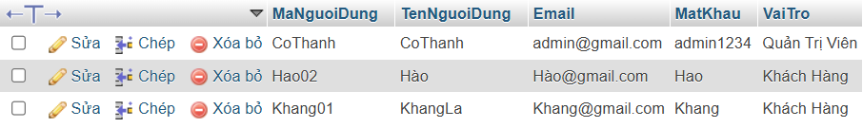
Hình 22 bảng dữ liệu thử nghiệm người dùng và vai trò của người dùng
Bảng SanPham
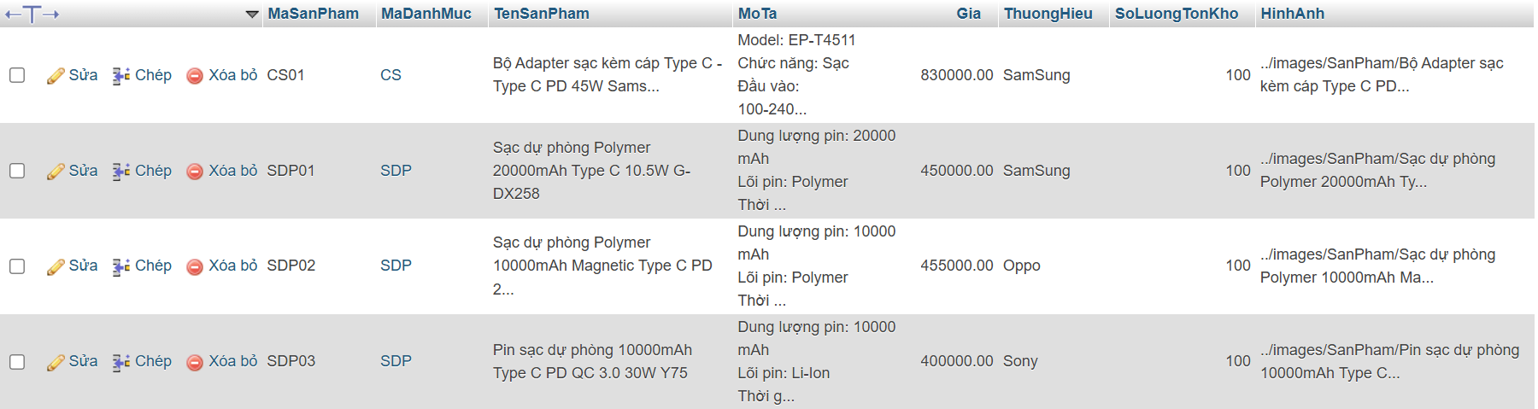
Hình 23 bảng dữ liệu thử nghiệm sản phẩm trên trang web

Kết quả thực nghiệm

Chức năng của trang giao diện

Chức năng tra cứu
Chức năng tra cứu hiện đang hoạt động khá tốt khi cho phép người dùng tìm kiếm theo giá sản phẩm và theo thương hiệu hoặc danh mục.
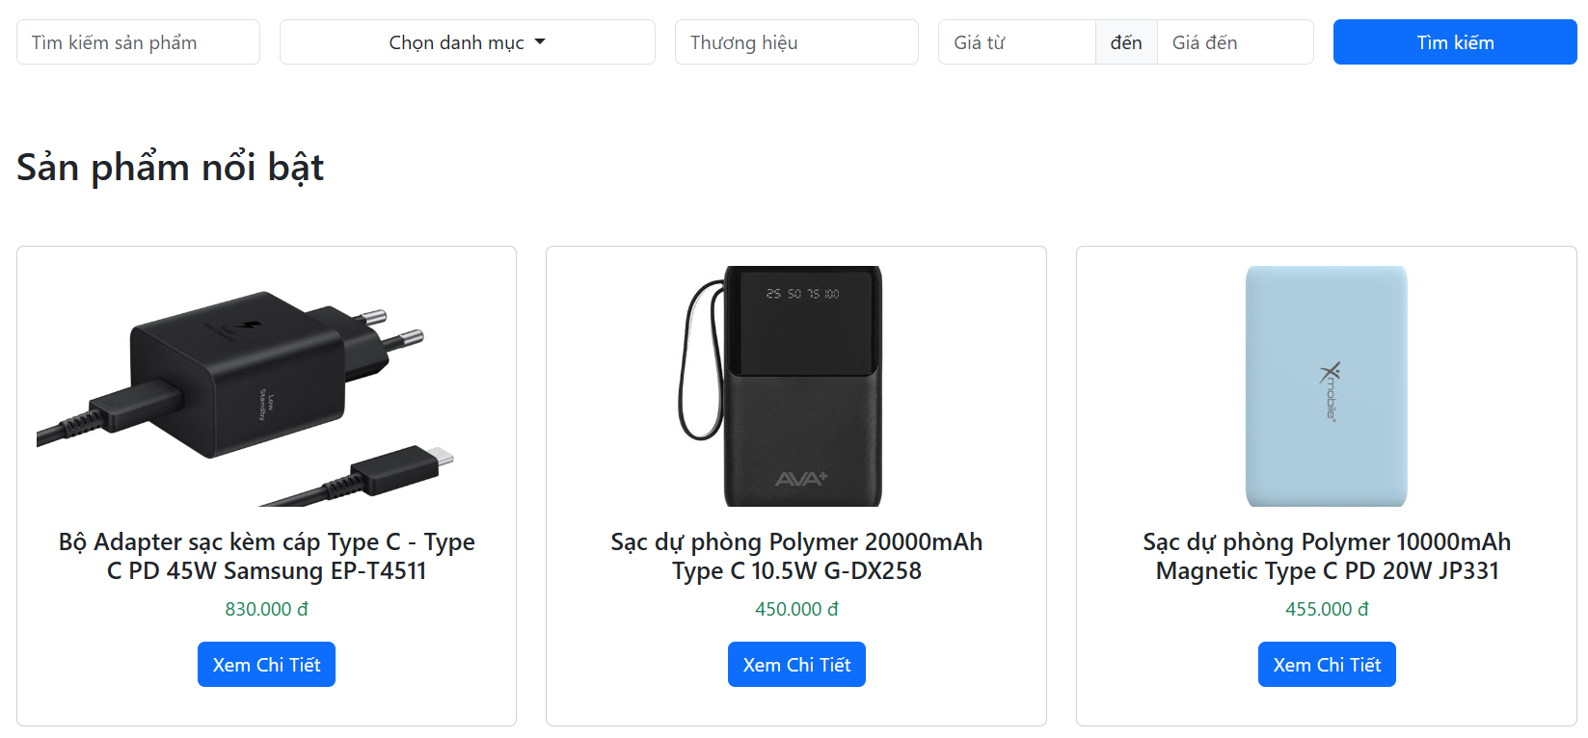
Hình 24 giao diện chức năng tra cứu hoàn chỉnh

Chức năng đăng nhập và đăng kí
Chức năng đăng nhập và đăng kí hoạt động hiệu quả khi cho phép người dùng đăng nhập khi đã có tài khoản hoặc đăng kí một cách nhanh chóng.
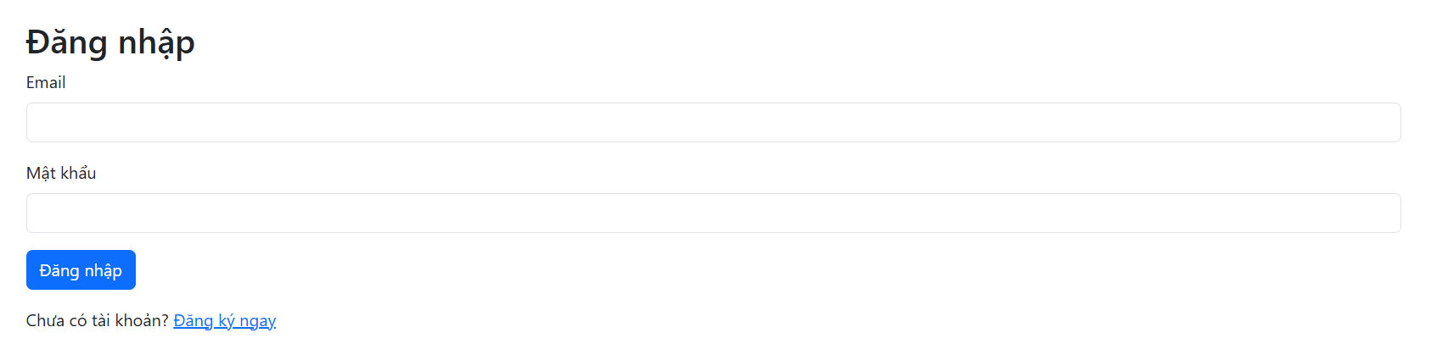
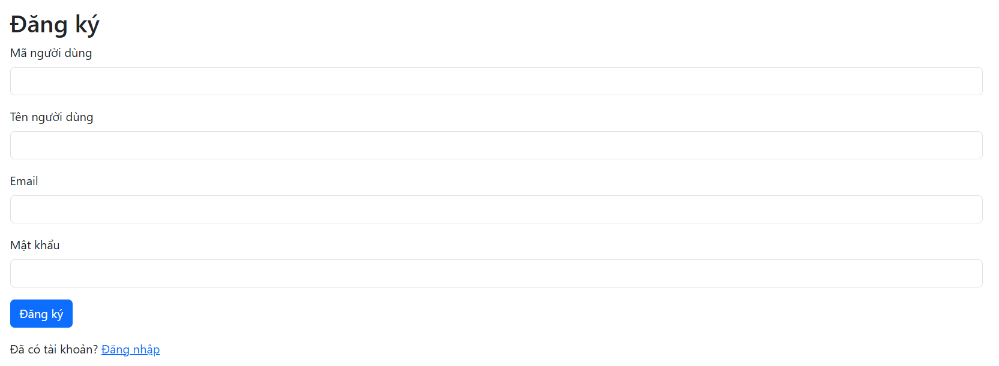
Hình 25 Giao diện chức năng đăng nhập / đăng kí hoàn chỉnh

Chức năng Giỏ Hàng và Thanh Toán
Chức năng giỏ hành hoạt động ổn cùng với chức năng thanh toán cho phép người dùng thêm sản phẩm vào giỏ hàng và lựa chọn thanh toán.
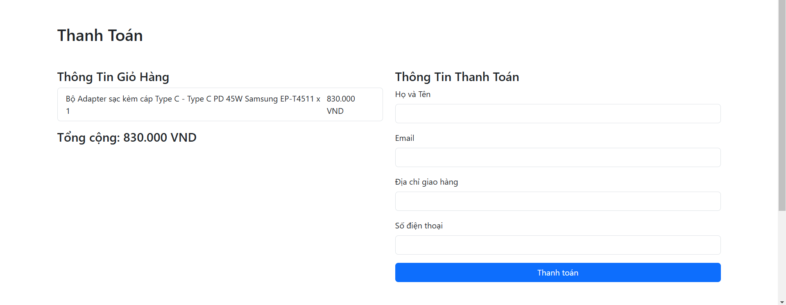
Hình 26 Giao diện trang giỏ hàng và thanh toán hoàn chỉnh

Chức năng xem lịch sử đơn hàng
Chức năng xem lịch sử đơn hàng cho phép người dùng xem lại những sản phẩm trong đơn hàng mà mình đã đặt.
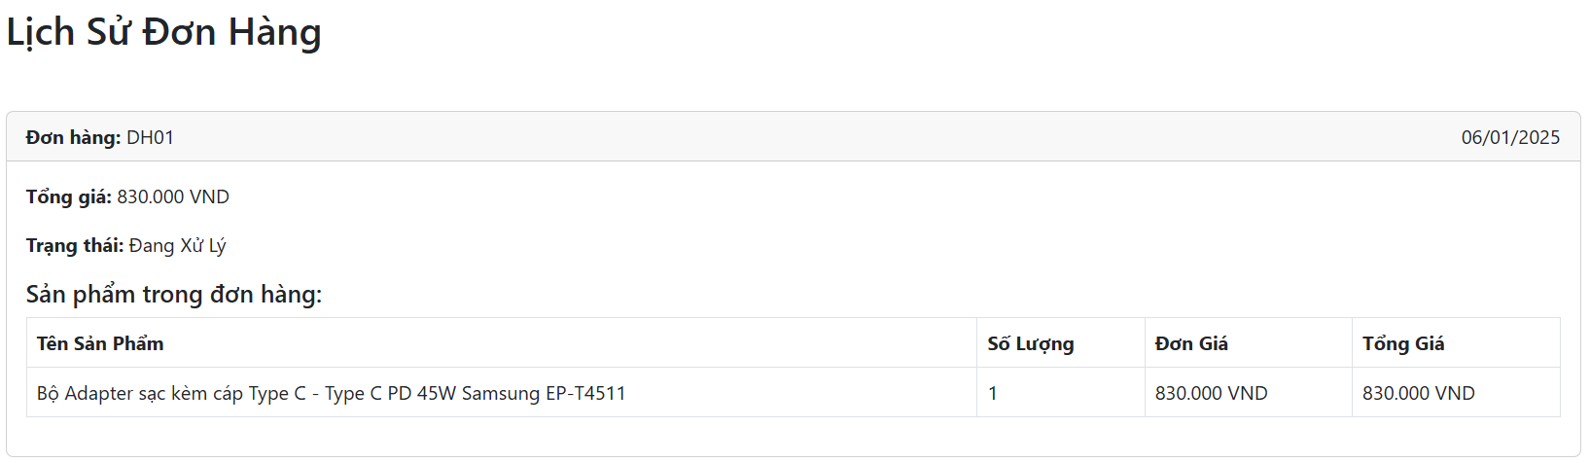
Hình 27 Giao diện xem lịch sử đơn hàng hoàn chỉnh

Chức năng đánh giá sản phẩm
Chức năng đánh giá sản phẩm cho phép người dùng tham khảo các ý kiến của những người dùng khác nhằm để quyết định có nên sử dụng sản phẩm hay không.
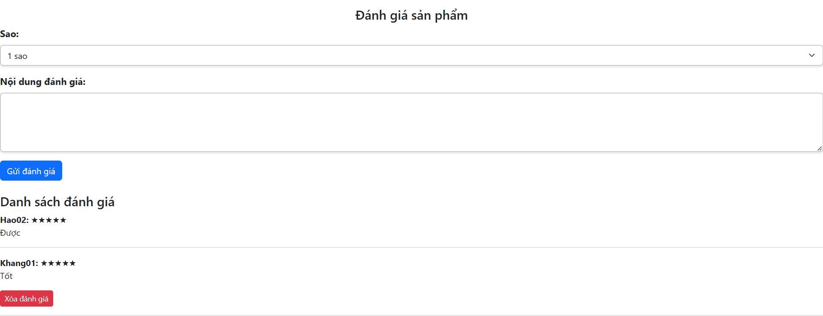
Hình 28 Giao diện đánh giá sản phẩm hoàn chỉnh

Chức năng của trang quản trị

Chức năng quản lí sản phẩm
Đây là chức năng cơ bản cho phép quản trị viên thêm,sửa hoặc xóa những sản phẩm nhằm tối ưu hoá cho việc quản lí.
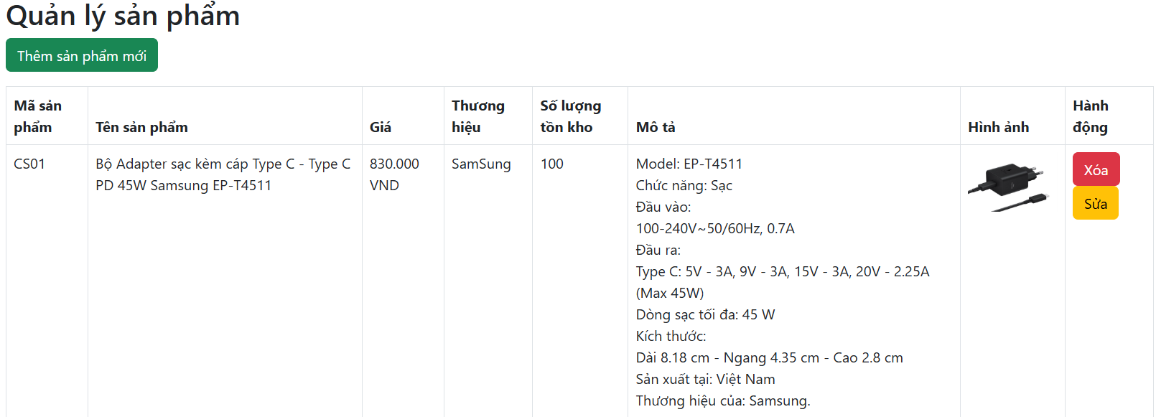
Hình 29 Giao diện quản lí sản phẩm hoàn chỉnh

Chức năng quản lí danh mục
Chức năng quản lí danh mục cho phép quản trị viên thêm, xóa danh mục để nhằm phân loại danh mục của một sản phẩm nào đó.
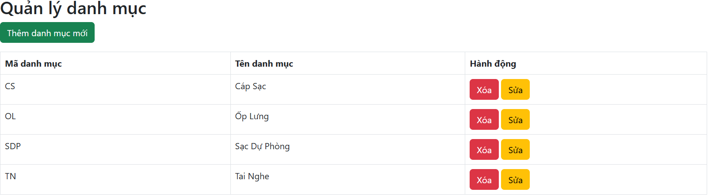
Hình 30 Giao diện quản lí danh mục hoàn chỉnh

Chức năng quản lí đơn hàng
Chức năng quản lí đơn hàng cho phép quản trị viên quản lí và cập nhật trạng thái đơn hàng mà người dùng đặt để dễ dàng quản lí.
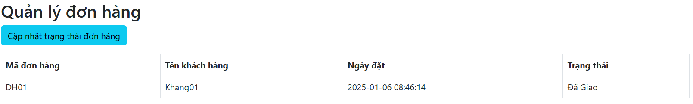
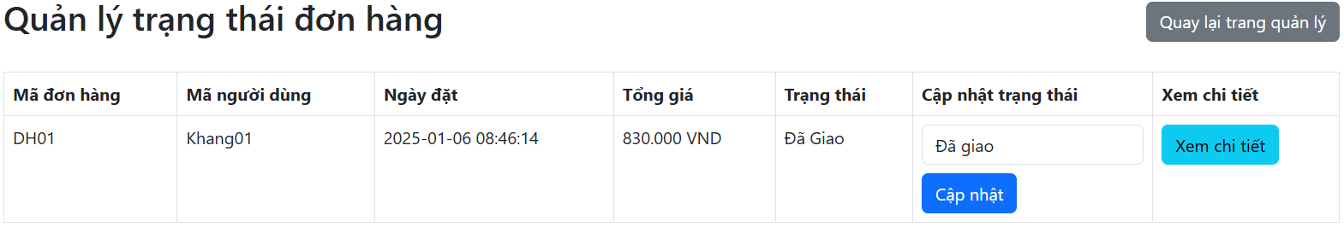
Hình 31 Giao diện quản lí đơn hàng hoàn chỉnh

Chức năng quản lí người dùng
Chức năng quản lí người dùng cho phép quản trị viên xem được có bao nhiêu người dùng đã đăng kí và đăng nhập trên hệ thống và cho biết vai trò của từng người bao gồm cả quản trị viên.
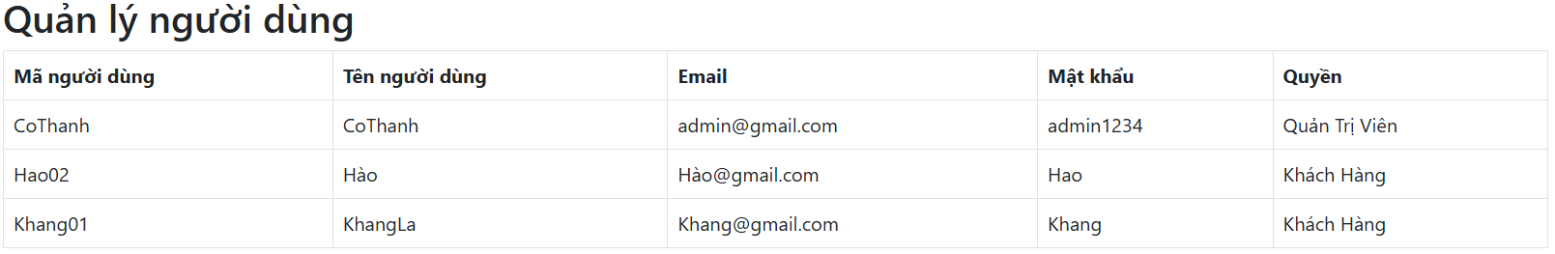
Hình 32 Giao diện quản lí người dùng hoàn chỉnh

Chức năng đăng nhập/đăng xuất
Chức năng đăng nhập và đăng xuất cho phép quản trị viên truy cập vào trang quản trị đồng thởi cũng cho phép thoát khỏi phiên hoạt động trên trang quản trị
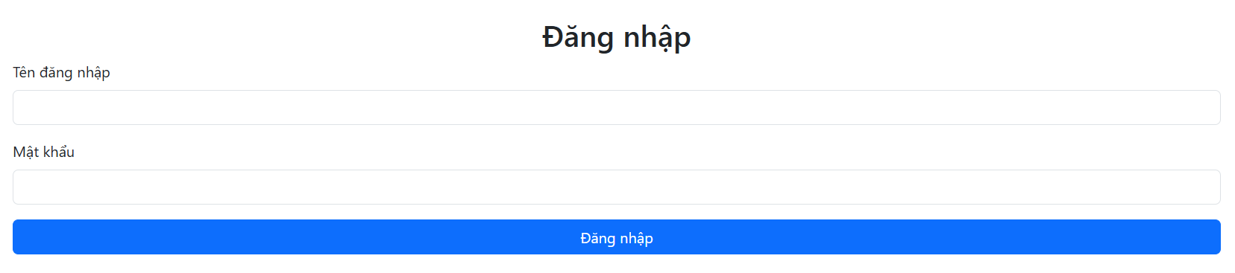
Hình 33 Giao diện đăng nhập trang quản trị hoàn chỉnh

KẾT LUẬN VÀ HƯỚNG PHÁT TRIỂN

Kết luận
Dự án thiết kế ứng dụng web giới thiệu sản phẩm phụ kiện điện thoại cửa hàng Quốc Bảo đã đạt được những kết quả khá tích cực và mang lại những đóng góp quan trọng trong quá trỉnh triển khai, phát triển cũng như giới thiệu cho cửa hàng phụ kiện điện thoại Quốc Bảo. Tôi đã thành công trong việc tạo ra một nền tảng thân thiện với người dùng giúp họ dễ dàng tìm kiếm các sản phẩm phụ kiện phù hợp với phong cách của họ.
Đối với những đóng góp mới, tôi đã áp dụng các phương pháp, công nghệ mới để cải thiện trải nghiệm của người dùng, giao diện thân thiện, khả năng quản lí hiệu quả có lẽ là những điểm nổi bật trong số đó.

Hạn chế
Bên cạnh những tính năng đó vẫn còn có những hạn chế:
Phần giao diện của người dùng vẫn quá đơn điệu, chưa được tối ưu và chăm sóc kĩ càng, điều này có thể làm giảm đáng kể trải nghiệm của người dùng cũng như làm cho công tác giới thiệu phụ kiện tại shop Quốc Bảo trở nên khó khăn.
Phần danh mục thì hiện tại chỉ có 4 sản phẩm là: Dây sạc, Ốp lưng, Sạc dự phòng và tai nghe, có thể thấy đây vẫn chưa là một danh mục hoàn chỉnh vì còn thiếu rất nhiều các danh mục sản phẩm phụ kiện điện thoại khác.
Những hạn chế trên cần được khắc phục để tạo nên một ứng dụng web giới thiệu sản phẩm phụ kiện điện thoại hoàn chỉnh. Cải thiện được những hạn chế này thì chất lượng của trang web sẽ được nâng cao cũng như tăng độ thẩm mỹ và ấn tượng của người dùng đối với Shop phụ kiện điện thoại Quốc Bảo.

Hướng phát triển
Để nâng cao chất lượng trang web và trải nghiệm của người dùng thì tôi nghĩ trang web có thể cần hướng phát triển như sau:
Tối ưu hóa khả năng trải nghiệm của người dùng: tăng cường phát triển các chức năng mới và cải thiện giao diện để tạo ra một trang web thân thiện với mọi đối tượng.
Mở rộng danh mục sản phẩm: bằng cách thêm những sản phẩm mới và cập nhật thông tin mới nhất về lĩnh vực phụ kiện và điện thoại để từ đó tìm kiếm và tạo ra những danh mục chứa những sản phẩm mà người dùng muốn tìm kiếm
Học hỏi và tìm hiểu: tăng cường sự hiểu biết của bản thân bằng cách học thêm những kiến thức cần thiết trong việc thiết kế ứng dụng web để tạo ra các tính năng mới nhằm cải thiện chất lượng trải nghiệm của người dùng.
Tôi cam kết sẽ tiếp tục nỗ lực và cải thiện để mang đến trải nghiệm tốt nhất cho người dùng trong thời gian sắp tới.

TÀI LIỆU THAM KHẢO
[1] | P. H. Khang, Xây Dựng Ứng Dụng Web Bằng PHP Và Mysql, NXB Phương Đông, 2006.
[2] | W3Schools, "HTML Tutorial," [Online]. Available: https://www.w3schools.com/html/. [Accessed 15 11 2024].
[3] | "FreeC," 27 5 2022. [Online]. Available: https://blog.freec.asia/tai-lieu-php/. [Accessed 09 12 2024].
[4] | W3school, "Bootstrap 5 Tutorial," [Online]. Available: https://www.w3schools.com/bootstrap5/bootstrap_get_started.php. [Accessed 2024 11 18].
[5] | J. N. Robbins, Learning Web Design, 2018.

